

智能充电桩调度计费系统
概要设计说明书
基于UML 的面向对象建模方法

小组：G8
组长：曹伊凡
组员1：卓丹琇
组员2：陈辅杭
日期：2026/5/20

目录
1. 软件架构 4
1.1 软件架构示意图 4
1.2 分层结构说明 5
2. 系统的界面设计 6
2.1 顾客充电申请界面设计 7
2.2 顾客队列及充电状态查询界面设计 7
2.3 顾客账单和详单界面设计 7
2.4 管理员监控界面设计：充电桩状态、队列查询、账单及详单查询 7
3. 系统动态结构设计 7
3.1 用例：车辆充电 7
3.2 用例：查看账单 7
3.3 用例：调度管理 8
3.4 用例：运行和维护充电站 8
3.5 用例：收费管理 8
4. 系统静态结构设计 8
4.1 用例：车辆充电类图及类说明 8
4.2 用例：查看账单类图及类说明 9
4.3 用例：调度管理类图及类说明 9
4.4 用例：运行和维护充电站类图及类说明 9
4.5 用例：收费管理类图及类说明 11
4.6 系统级完整分层类图 11
5. 工作量统计 12

1. 软件架构

1.1 软件架构示意图
本系统采用 B/S 架构下的分层 MVC 风格。其中，浏览器页面承担视图层职责，FastAPI 路由对象承担控制器层职责，调度、计费、虚拟时钟等对象承担业务/应用层职责，SQLAlchemy ORM 对象与异步会话承担持久化层职责，SQLite 数据库承担最终数据存储职责。
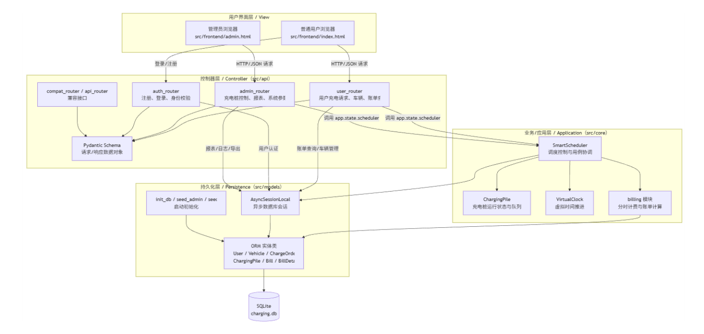
图 1-1 系统整体软件架构示意图
该架构的运行机制如下：用户或管理员在浏览器界面触发操作后，前端通过 HTTP/JSON 调用后端接口；FastAPI 中的 APIRouter 对象首先接收系统事件，并通过 Pydantic Schema 对输入数据进行结构化校验，非法请求在控制器层即可被拒绝。通过校验后，控制器对象只负责协调和转发，不直接承担复杂业务规则，而是把“提交充电请求、取消请求、停止充电、控制充电桩、查询队列”等系统事件交给应用层对象处理。
应用层以 SmartScheduler 为核心控制对象。系统启动时，src/main.py 创建一个 SmartScheduler(config_data) 实例并挂载到 app.state.scheduler，使所有请求共享同一个调度上下文。SmartScheduler 内部组合多个 ChargingPile 对象，维护快充、慢充等待队列和各充电桩队列；它使用 VirtualClock 获取系统虚拟时间，使用 billing.calculate_fee() 完成分时计费，并通过 asyncio.Lock 保证并发请求下队列和充电桩状态的一致性。后台任务 simulate_battery_growth() 和 dispatch_watcher() 负责持续推进充电进度、完成订单结算和触发调度。
持久化层负责对象状态与数据库记录之间的同步。ChargeOrder、Vehicle、Bill、BillDetail、PileStatusLog 等 ORM 实体类对应数据库中的业务数据对象；AsyncSessionLocal 负责创建异步会话，供控制器层和应用层完成查询、插入、更新和提交。这样，业务对象只通过持久化接口保存必要状态，数据库实现变化时影响范围集中在 src/models，符合“持久化层将数据库操作封装起来，使数据库变化对业务领域的影响局部化”的设计思想。
从面向对象设计角度看，本架构遵循控制器模式、创建者模式和信息专家原则。控制器层对象负责接收系统事件；SmartScheduler 作为用例控制对象负责创建和管理运行期的 ChargingPile 实例，并协调充电请求的完整处理过程；ChargingPile 保存自身功率、状态和队列，因此负责计算本桩剩余服务时间；VirtualClock 保存时间倍率和基准时间，因此负责提供虚拟时间；ORM 实体对象保存需要持久化的数据状态。各对象围绕自身掌握的信息承担职责，既降低耦合，也提高了模块内聚性。

1.2 分层结构说明
本系统采用 B/S 分层思想，可归纳为“用户界面层 + 控制器层 + 业务/应用层 + 持久化层 + 数据库”的五层结构。各层职责如下。
用户界面层
用户界面层位于 src/frontend，由 index.html 和 admin.html 组成。index.html 面向普通用户，提供注册登录、车辆管理、提交充电请求、查看排队位置和账单等界面；admin.html 面向管理员，提供充电桩监控、故障控制、等待区查看、报表与导出等界面。该层只负责展示数据和收集用户输入，不直接处理调度、计费和持久化规则。
控制器层：负责接收前端请求的对象
控制器层位于 src/api，核心对象是各模块的 APIRouter：auth_router 接收注册、登录和当前用户查询请求；user_router 接收普通用户的充电请求、修改/取消/停止请求、车辆管理和账单查询请求；admin_router 接收管理员的充电桩控制、等待区查看、报表、计费参数、系统参数和导出请求；api_router 与 compat_router 用于兼容接口。schemas.py 中的 Pydantic 类作为请求和响应的数据传输对象，负责接口数据的结构化约束。控制器层的主要职责是接收系统事件、校验输入、进行身份权限检查，并把请求转交给合适的业务对象。
业务/应用层：负责创建运行期对象并处理请求的对象
业务/应用层位于 src/core，其中 SmartScheduler 是最核心的用例控制对象。系统启动时，src/main.py 根据配置创建 SmartScheduler 实例；SmartScheduler.__init__() 再依据快充桩数量、慢充桩数量、排队容量和功率配置创建多个 ChargingPile 对象，因此它承担运行期充电桩对象的创建与组织职责。具体请求处理也主要由 SmartScheduler 完成：submit_request() 处理充电请求并分配排队号；modify_request() 处理等待区请求修改；cancel_request() 和 stop_charging() 处理取消和主动停止；fault_pile()、recover_pile()、start_pile() 和 stop_pile() 处理管理员对充电桩的控制；dispatch_from_waiting_area_async()、simulate_battery_growth() 和 dispatch_watcher() 负责队列调度、充电推进和状态转换。ChargingPile 对象负责保存单个充电桩的状态、功率、队列和累计统计信息；VirtualClock 负责虚拟时间；billing 模块负责分时电价和服务费计算。
持久化层：负责数据同步和存储的对象
持久化层位于 src/models。database.py 中的 engine、AsyncSessionLocal、init_db()、seed_admin()、seed_charging_piles() 负责数据库连接、会话创建、建表和启动初始化；models.py 中的 User、Vehicle、ChargeOrder、ChargingPile、PileQueue、PileStatusLog、Bill、BillDetail 是与数据库表对应的持久化对象。在运行过程中，控制器层会通过 AsyncSessionLocal 查询用户、车辆、订单、账单和报表数据；应用层会在调度状态变化时更新 ChargeOrder，在充电桩状态变化时写入 PileStatusLog，在订单结束时生成 Bill 和 BillDetail。这些对象负责把内存中的业务状态同步到 charging.db，并在服务重启时通过 restore_from_db() 恢复未完成订单和队列状态。
数据库层：负责最终物理存储的数据文件
数据库层由项目根目录下的 SQLite 数据库文件 charging.db 承担。该层不直接处理业务逻辑，而是保存系统运行过程中需要长期保留的数据，包括用户账号、车辆信息、充电订单、充电桩信息、桩状态变更日志、账单和账单明细等。业务对象和控制器对象不直接拼接 SQL 操作数据库，而是通过 SQLAlchemy ORM 实体和异步会话间接访问数据库，从而保持数据库层与上层业务逻辑的分离。采用 SQLite 的原因是本课程项目属于单站点智能充电桩调度与计费系统，数据规模适中，部署和验收环境要求轻量化；SQLite 可以直接以文件形式保存数据，便于本地演示、测试和迁移。当后续需要升级为 MySQL、PostgreSQL 等数据库时，只需优先调整持久化层的连接配置和少量数据库适配逻辑，业务/应用层的调度和计费对象不需要大规模改动。

系统的界面设计
正文：本次作业仅要求各小组给出以下环节的界面设计：
- 顾客充电申请、队列查询、充电状态查询以及账单及详单查询；
- 管理员监控界面：充电桩状态、队列查询、账单及详单查询；
说明：界面设计重点在于展示布局以及局部的各功能模块的位置（如果已经有界面，可以截图展示并说明）；
这里给出了两个可参考的界面设计，各小组也可以自己寻找合适的内容：
- https://www.toutiao.com/article/7280050808686133795/?log_from=3e14959a31fe5_1701671301403；
- https://www.toutiao.com/article/7307879808015581730/?log_from=5342047fcdddd_1701671592111。
本章后续补充各界面截图、布局说明和主要功能模块位置说明。

2.1 顾客充电申请界面设计
顾客充电申请界面是用户与系统交互的主要入口，采用响应式设计，适配移动端和桌面端。界面整体风格简洁明了，采用蓝白配色方案，符合现代Web应用设计规范。

2.1.1界面布局
充电申请界面位于用户端主页（ index.html ）左侧区域，包含以下核心组件：
组件 | 说明
车牌标识输入框 | 用户输入车辆唯一标识（如车牌号），默认值为"京A88888"
充电模式选择器 | 快充/慢充二选一的按钮组，默认选中快充模式
充电量输入框 | 数字输入框，范围1-100度，支持小数输入
预计信息展示 | 实时计算并显示预计费用和预计充电时长
提交按钮 | 提交充电请求，包含加载状态反馈
当前状态卡片 | 显示当前车辆的排队或充电状态

2.1.2交互流程
1. 输入信息 ：用户填写车牌标识、选择充电模式、输入请求充电量
2. 实时计算 ：系统根据输入的充电量和模式，实时计算预计费用（默认峰时电价）和预计时长
3. 提交请求 ：点击"提交充电请求"按钮，发送POST请求至后端API /api/user/charge/request
4. 状态反馈 ：提交成功后，显示当前车辆的排队状态，包括排队号码、前车等待数量、预计等待时间
5. 取消功能 ：用户可随时取消充电请求，发送POST请求至 /api/user/charge/cancel 界面特性
- 加载状态 ：提交按钮在请求过程中显示加载动画，防止重复提交
- 通知系统 ：操作成功/失败通过右上角通知条反馈，3秒后自动消失
- 模式切换 ：快充/慢充按钮切换时有平滑的视觉反馈
- 响应式设计 ：在小屏设备上自动调整为单列布局

2.2 顾客队列及充电状态查询界面设计
队列及充电状态查询界面为用户提供实时的充电站运行状态概览，帮助用户了解当前排队情况和充电桩使用状态。

2.2.1等候区展示
等候区位于用户端主页中间区域，包含：
功能 | 说明
总车辆数统计 | 显示当前等候区的车辆总数
队列信息卡片 | 根据用户选择的充电模式，分别显示快充队列或慢充队列的等待车辆数
实时刷新 | 每3秒自动刷新队列数据，保证信息实时性

2.2.2充电区状态展示
充电区状态位于用户端主页底部区域，包含：
组件 | 说明
快充桩状态区 | 3个快充桩的卡片式展示，显示桩编号、当前状态（空闲/充电中）、充电车辆信息、已充电量和时长
慢充桩状态区 | 2个慢充桩的卡片式展示，同上
可用数量统计 | 分别统计快充和慢充的空闲桩数量
状态标识 | 绿色边框表示充电中，灰色表示空闲，红色表示故障（预留）

2.2.3API 接口
- /api/queue/list ：获取队列列表
- /api/pile/status ：获取所有充电桩状态
- /api/user/vehicle/status/{vehicleId} ：获取特定车辆的当前状态

2.3 顾客账单和详单界面设计
账单和详单界面为用户提供历史充电记录查询、当前充电进度查看，以及充电完成后的结算功能。

2.3.1详单列表
详单列表位于用户端主页右侧区域，采用Tab切换设计：
Tab标签 | 内容
历史记录 | 显示该车辆的所有历史充电订单，包括订单号、充电桩、电量、时长、时间、总费用
当前详单 | 显示正在进行的充电任务的实时进度（预留功能）

2.3.2结算弹窗
当车辆充电完成后，系统自动弹出结算模态框（ index.html 第301-346行），展示：
字段 | 说明
订单编号 | 唯一订单标识
充电桩编号 | 实际使用的充电桩
充电电量 | 实际充电量（kWh）
充电时长 | 格式化的充电时间（HH:MM:SS）
充电电费 | 按电价计算的电费
服务费用 | 固定服务费（0.8元/度）
总费用 | 电费+服务费的合计金额

2.3.3独立结算页面
系统还提供独立的结算页面（ checkout.html ），支持通过URL参数 order_id 直接访问：
- 加载状态展示
- 订单详情完整展示
- 支付状态标识（待支付/已支付）
- 支付按钮及状态管理
- 错误处理和重试机制

2.3.4计费规则
系统采用分时阶梯电价（预留完整实现）：
时段 | 电价 | 时间范围
峰时 | ¥1.0/度 | 10:00-15:00, 18:00-21:00
平时 | ¥0.7/度 | 07:00-10:00, 15:00-18:00, 21:00-23:00
谷时 | ¥0.4/度 | 23:00-次日07:00
服务费 | ¥0.8/度 | 全天统一

2.4 管理员监控界面设计：充电桩状态、队列查询、账单及详单查询

界面布局总体说明
管理员监控界面采用单页应用（SPA）架构，通过顶部导航栏切换功能标签页。界面设计风格为现代毛玻璃（Glassmorphism）风格，使用 Tailwind CSS 构建响应式布局，适配大屏监控场景。核心标签页包括：
实时监控：充电桩状态与队列可视化
数据报表：充电桩运营统计报表
订单管理：所有订单的查询与筛选
系统设置：计费参数、系统参数、虚拟时钟配置
状态日志：充电桩状态变更历史

充电桩状态监控界面

布局结构
界面顶部为统计概览卡片栏，横向排列 6 个关键指标卡片：
卡片名称 | 显示内容
快充桩 | 总数量（3）
快充可用 | 可使用数量
慢充桩 | 总数量（2）
慢充可用 | 可使用数量
等候车辆 | 等候区总车辆数
今日充电 | 今日累计充电次数
下方主体区域分为左右两栏布局：左侧占 2/3 宽度为充电区控制面板，右侧占 1/3 宽度为等候区队列面板。

充电区控制面板
充电区按充电桩类型分组展示，每组以卡片网格排列：
快充桩区域：标签为 "⚡ 快充桩"，可用数量/总数动态显示，功率标注为 "30度/小时"。下方以 3 列网格展示 F1、F2、F3 三个快充桩卡片。
慢充桩区域：标签为 "🔌 慢充桩"，可用数量/总数动态显示，功率标注为 "10度/小时"。下方以 2 列网格展示 T1、T2 两个慢充桩卡片。
每个充电桩卡片（pile-card）包含以下内容：
桩头信息：桩编号（如 F1）、状态徽章（IDLE/CHARGING/FAULT）、类型徽章（Fast/Slow）
实时数据：当前功率、队列长度/最大容量、累计充电次数、累计充电时长
队列列表：以纵向列表展示该桩当前排队车辆，每辆车显示：
position=0（正在充电）：车牌号、排队号、已充电量/请求电量、当前累计费用、充电开始时间
position>0（排队中）：车牌号、排队号、请求电量、优先级分数、SOC、等待时长
操作按钮：根据状态显示不同的控制按钮
IDLE 状态："设置故障"按钮
CHARGING 状态："设置故障"按钮
FAULT 状态："恢复使用"按钮
充电桩卡片根据状态有不同视觉样式：
`charging` 类：绿色渐变边框，表示正在充电
`fault` 类：红色渐变边框，表示故障状态

故障操作交互
在充电区面板右上角提供"故障持续时间"输入框（默认 30 分钟）。管理员点击"设置故障"后，前端调用 `POST /api/admin/piles/{pile_id}/control` 接口，action 为 "fault"，并传入 duration_minutes。系统后台将：
停止当前充电车辆并生成账单（故障中断状态）
将排队车辆按优先级策略重新调度到同类型其他桩
若设置了持续时间，到达后自动恢复

队列查询界面

等候区队列面板
位于实时监控页右侧 1/3 区域，分为上下两部分：
快充等候区：显示 fast_waiting 列表中的车辆，每辆车以 queue-card 形式展示
车牌号、排队号（如 F3）、请求电量
动态优先级分数（P_i）、SOC（电池剩余百分比）、已等待分钟数
列表按优先级降序排列
慢充等候区：显示 slow_waiting 列表中的车辆，格式同上
在等候区面板底部提供手动调度按钮："立即调度等候区车辆"。点击后调用 `POST /api/admin/dispatch`，触发后台从等候区向桩队列的优先级调度。

队列数据刷新机制
前端通过定时轮询（每 2 秒）调用 `GET /api/admin/piles` 和 `GET /api/admin/waiting-area` 接口，实时更新充电桩状态和等候区数据。

账单及详单查询界面
账单及详单查询位于订单管理标签页内，界面分为上下两部分：

账单列表区域（上部）
以表格形式展示所有账单，支持按车牌号筛选。表格列包括：
列名 | 说明
账单编号 | bill_code（如 BILL20260523120000XXXXXX）
订单ID | 关联订单
车牌号 | vehicle_id
充电桩 | pile_id
充电模式 | Fast / Slow
充电时长 | charge_duration（小时）
充电电量 | total_power（kWh）
充电费 | power_fee（元）
服务费 | service_fee（元）
总费用 | total_fee（元）
开始时间 | charge_start_time
结束时间 | charge_end_time
操作 | "查看详单"按钮
数据通过 `GET /api/admin/bills` 接口获取，响应结构为 `BillListResponse`，内部包含 `BillItem` 列表，每个 `BillItem` 嵌套 `details` 详单列表。

详单弹窗区域（下部/弹窗）
点击"查看详单"后，弹出模态窗口（modal）展示该账单的跨时段费用明细。弹窗内容包括：
账单基础信息（车牌、桩号、起止时间、总电量、总费用）
峰平谷汇总统计：各时段的持续分钟数、充电量、费用
连续时段段明细表格：
列名 | 说明
时段类型 | peak（峰时）/ flat（平时）/ valley（谷时）
开始时刻 | HH:MM 格式
结束时刻 | HH:MM 格式
持续分钟 | duration_minutes
电量(kWh) | 该段充电量
电价(元/kWh) | 该段适用电价
费用(元) | 该段费用
此外，订单管理页还提供 CSV/Excel 导出功能：
"导出订单 Excel"：`GET /api/admin/export/orders.xlsx`
"导出账单 Excel"：`GET /api/admin/export/bills.xlsx`
"导出详单 Excel"：`GET /api/admin/export/bill-details.xlsx`

系统动态结构设计
说明：动态结构的设计内容分成两个环节：基本要求及扩充要求（Bonus 10%）;
基本要求：1、顾客车辆充电（包括调度）；2、管理员充电桩及队列监控；3、收费管理：出具账单及详单。
扩充要求：1、报表管理；2、扩展的2项调度。
基本要求用例对应的指令，请参考老师提供的参考答案说明（各小组可以有针对性进行微调，如果已有代码中指令的名称与参考答案不同，可以改为代码的指令，但需要给出对应的表格说明）。强调，用例中每个指令对应一个UML交互图：确定该指令进入系统后提供服务的各层次的软件对象（参考作为已知条件的操作契约的内容）并为对象分配功能。要求每个组员至少分配2个指令进行设计。

本章后续根据各用例的系统事件、操作契约和对象职责分配补充 UML 交互图。

3.1 用例：车辆充电

3.1.1 已知条件
正文：用表格的形式给出该用例下所有的消息及对应的返回值；以及每个消息对应的操作契约也作为已知条件。
表 1 消息定义
消息名称 | 返回值 | 操作契约的后置条件
requestCharge | ChargeResponse(status, message) | 对象创建 ：无  对象关联 ：无  属性修改 ：无（仅转发请求）
returnQueueInfo | SystemStatusResponse(piles, fast_queue_count, slow_queue_count) | 对象创建 ：无  对象关联 ：无  属性修改 ：无（仅查询操作）
notifyStartCharging | 无（事件通知） | 对象创建 ：无  对象关联 ：无  属性修改 ：ChargingPile.status ="CHARGING"，ChargingPile.vehicle_id = 车辆ID
endCharging | OrderUpdateResult  (success, order_id) | 对象创建 ：无  对象关联 ：解除 ChargingPile 与 ChargeOrder 的关联（pile.vehicle_id = None）  属性修改 ：  1. ChargeOrder.status = "COMPLETED"，order.finished_at = 当前虚拟时间，order.end_soc = 当前电量  2. ChargingPile.status = "IDLE"，pile.current_soc = None，pile.target_soc = None
returnBill | BillData(order_id, vehicle_id, pile_id, electricity, duration, electricity_fee, service_fee, total_fee) | 对象创建 ：无  对象关联 ：无  属性修改 ：无（仅计算并返回账单数据）
pay | PaymentResult(success, message, payment_status) | 对象创建 ：无  对象关联 ：无  属性修改 ：ChargeOrder.payment_status = "PAID"（支付成功时）
returnPaymentResult | PaymentResult(success, message) | 对象创建 ：无  对象关联 ：无  属性修改 ：无（仅返回支付结果）

3.1.2 对象设计：requestCharge(vehicle_id, charge_type, current_soc, target_soc)
正文：
- 首先，给出该消息对应的操作契约作为已知条件；
- 其次，根据各小组定义的框架结构，结合操作契约的内容（建议以《问题：以及对应的解决方案》的方式）确定第一个接收该消息的软件对象；
- 然后根据操作契约确定哪一个对象负责创建对象的实例；
- 哪些对象之间是如何建立关联关系的；
- 哪个对象的属性需要修改或者初始化。
- 最后，数据持久化对象的设计可做可不做，如果做了，这部分的内容可以在动态结构设计部分中添加5分的bonus；
- 在此基础上给出该消息对应的sequence diagram
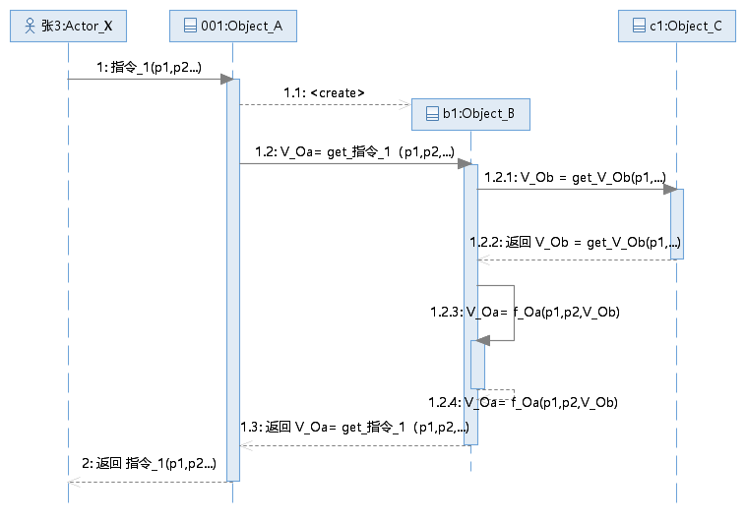
图 1指令_1(p1,p2,...) 的交互图 样例需替换
说明：
- Actor_X：用例中的角色，图中的张3为交互图的实例对象名称，设计时可以不命名；
- 指令_1(p1,p2,...)：为该用例系统顺序图中的角色与系统之间交互的第1条消息，其中p1,p2...为该消息中的参数；
- Object_A：根据选定的系统框架结构中确定的后台接收前端请求的软件对象，其中001为该软件对象的实例对象名称，可以不命名；
- Object_B：是根据已知条件操作契约中确定的需要创建的对象实例，为此Object_A在图中使用的消息类型是创建消息，注意消息指向对象实例的顶部；
- V_Oa：是对象Object_A 的一个属性，该属性的取值调用了Object_B的方法：get_指令_1(p1,p2...)；
- V_Ob：是对象Object_B的一个属性，该属性的取值调用了Object_C的方法：get_V_Ob(p1,...)；
- 在获得返回V_Ob 的结果之后，对象Object_B 还需要进行另一个计算并给V_Ob 进一步赋值，为此该对象调用了自己的一个功能函数 f_Ob(p1,p2,V_Ob)；
- Object_B 经过以上操作之后，返回 V_Oa=get_指令_1(p1,p2...)的结果给Object_A;
- Object_A 再将获得结果返回给前端；
- 通过上面交互图找到前端指令_1(p1,p2,...)进入系统后需要的软件对象Object_A，Object_B和Object_C，以及每个对象具备的功能；

已知条件（操作契约）
消息名称 | 返回值 | 操作契约的后置条件
requestCharge | ChargeResponse | 1. 若等候区未满且有空闲桩，则立即分配充电桩并创建订单；2. 若等候区未满但无空闲桩，则车辆进入相应类型队列排队；3. 若等候区已满，则拒绝请求并返回错误信息；4. 若请求参数无效（电量范围超限），则返回参数错误

对象设计：requestCharge 发起充电请求
问题与解决方案分析
问题1 ：前端用户发起充电请求，第一个接收该请求的软件对象是哪个？
解决方案 ： user_router （APIRouter 控制器对象）接收前端 POST /api/requests/ 请求，通过 FastAPI 路由机制将 HTTP 请求映射为 Python 方法调用。
问题2 ：如何验证等候区容量是否已满？
解决方案 ： SmartScheduler （用例控制对象）通过 asyncio.Lock 实现线程安全，计算当前正在充电的车辆数（ sum(p.status == "CHARGING" for p in self.piles) ）加上两个队列的长度，判断是否小于等候区容量 self.waiting_capacity 。
问题3 ：订单数据由哪个对象负责创建和持久化？
解决方案 ： SmartScheduler 通过 AsyncSessionLocal （持久化层会话工厂）创建异步数据库会话，实例化 ChargeOrder ORM 实体并插入数据库，获取自增订单ID用于后续关联。
问题4 ：充电桩分配逻辑由哪个对象负责？

解决方案 ： SmartScheduler （信息专家）根据请求的充电类型筛选对应类型的空闲充电桩（ type == request.charge_type and status == "IDLE" ），若有空闲桩则调用内部方法 _assign_to_pile() 完成分配。
问题5 ：响应数据如何组装和返回？
解决方案 ： SmartScheduler.submit_request() 返回 Python 字典，FastAPI 框架自动将其序列化为 ChargeResponse Pydantic Schema 对象（包含 status、message、queue_position、assigned_pile 字段）返回前端。
Sequence Diagram（PlantUML）：
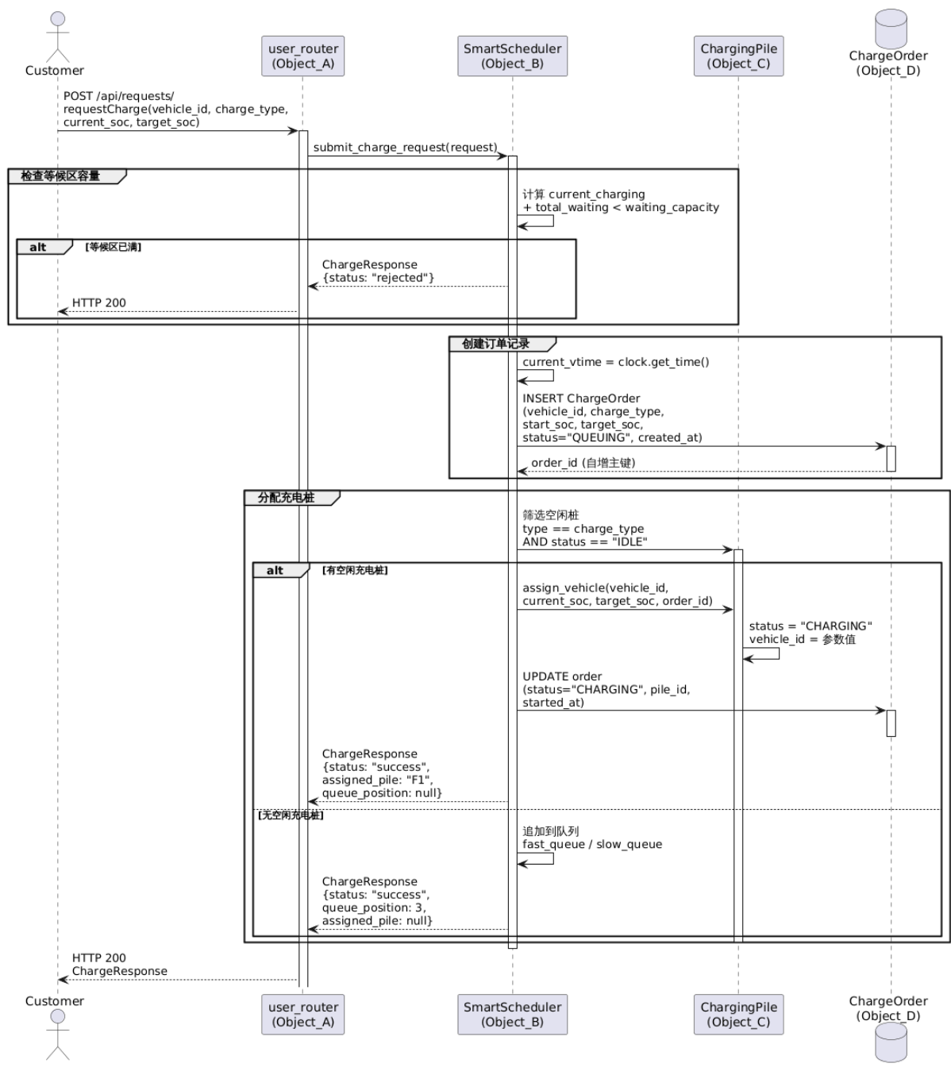
参与对象说明
对象 | 职责 | 具备的功能
user_router (Object_A) | 控制器层，接收用户充电请求 | 接收HTTP POST请求、参数验证、调用调度器、组装响应
SmartScheduler (Object_B) | 用例控制对象，核心调度逻辑 | 容量检查、订单创建、桩分配决策、队列管理
ChargingPile (Object_C) | 领域对象，充电桩实体 | 维护桩状态、分配车辆、释放资源
ChargeOrder (Object_D) | 持久化对象，订单ORM实体 | 保存订单状态、提供充电属性、关联桩与车辆

3.1.3 对象设计：returnQueueInfo 返回队列信息

已知条件（操作契约）
消息名称 | 返回值 | 操作契约的后置条件
returnQueueInfo | SystemStatusResponse | 1. 若系统正常运行，则返回所有充电桩状态和队列长度；2. 若指定车辆ID，则额外返回该车辆的排队位置和预计等待时间；3. 若车辆不在队列中，则返回空信息
对象设计：returnQueueInfo 返回队列信息
问题与解决方案分析
问题1 ：前端用户请求查看队列信息，第一个接收该请求的软件对象是哪个？
解决方案 ： user_router （APIRouter 控制器对象）接收前端 GET /api/system/dump 请求，通过 FastAPI 路由机制将 HTTP GET 请求映射为 Python 方法调用。
问题2 ：充电桩状态数据由哪个对象负责提供？
解决方案 ： SmartScheduler （用例控制对象）维护 self.piles 充电桩列表，每个 ChargingPile 对象包含 pile_id、type、status、vehicle_id、current_soc、target_soc 属性，通过列表推导式生成状态字典。

问题3 ：队列长度信息由哪个对象负责统计？
解决方案 ： SmartScheduler （信息专家）维护 self.fast_queue 和 self.slow_queue 两个队列列表，通过 len() 函数直接获取队列长度。
问题4 ：如何保证数据的实时性和一致性？
解决方案 ：前端通过 setInterval() 每3秒轮询调用 GET /api/system/dump 接口，后端 SmartScheduler.get_system_status() 方法直接读取内存中的最新状态，无需数据库查询，保证实时性。
问题5 ：响应数据如何组装和返回？
解决方案 ： SmartScheduler.get_system_status() 返回 Python 字典，FastAPI 框架自动将其序列化为 SystemStatusResponse Pydantic Schema 对象返回前端，包含 piles 列表、fast_queue_count、slow_queue_count 字段。
Sequence Diagram（PlantUML）
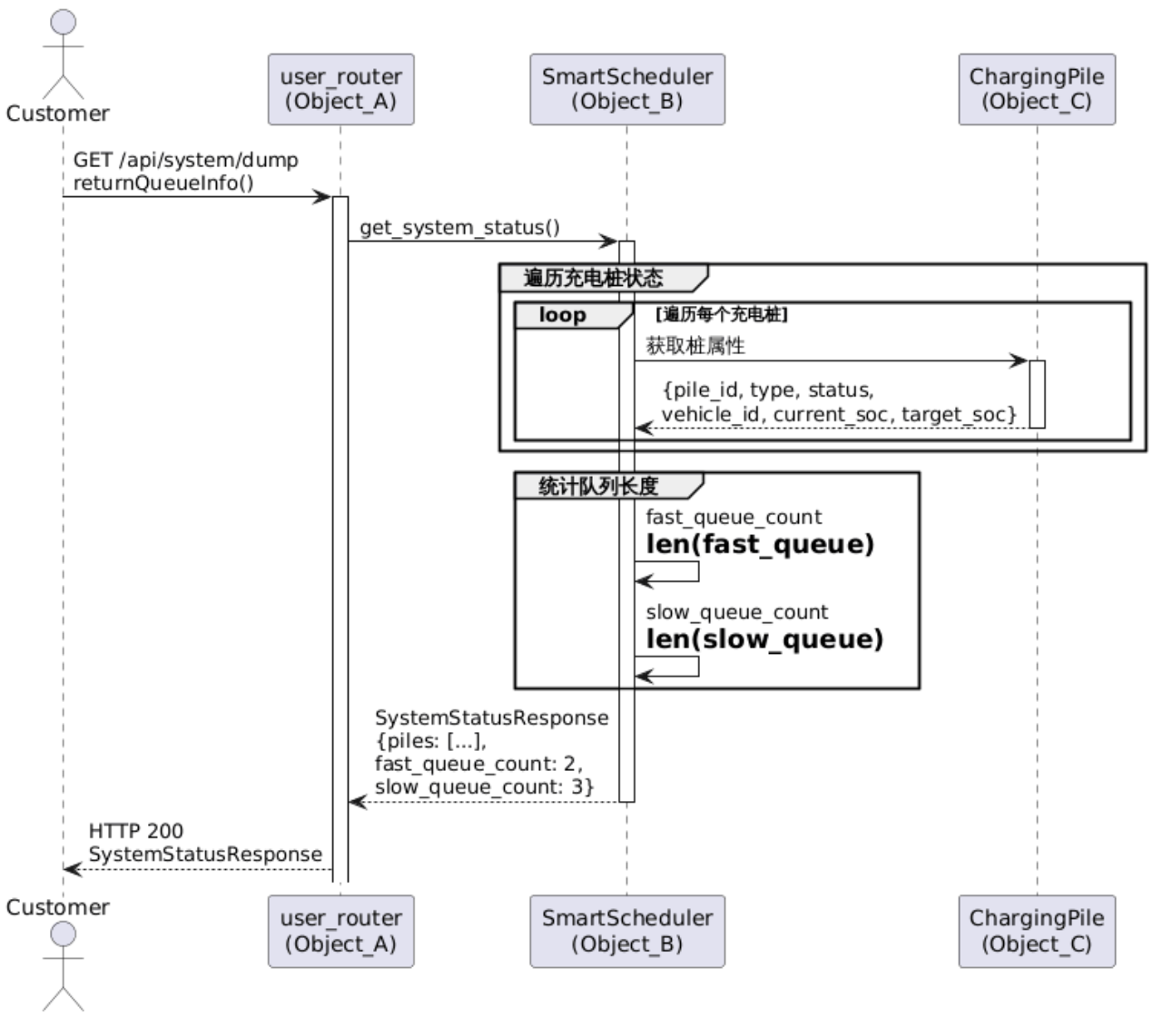
参与对象说明
对象 | 职责 | 具备的功能
user_router (Object_A) | 控制器层，接收队列查询请求 | 接收HTTP GET请求、调用调度器、组装响应
SmartScheduler (Object_B) | 用例控制对象，系统状态管理 | 遍历充电桩列表、统计队列长度、返回系统状态
ChargingPile (Object_C) | 领域对象，充电桩实体 | 提供桩编号、类型、状态、充电车辆等属性

3.1.4 对象设计：notifyStartCharging 通知开始充电
本节后续补充通知开始充电的对象交互过程。

3.1.5 对象设计：endCharging 结束充电
本节后续补充结束充电的对象交互过程。

3.1.6 对象设计：returnBill 返回账单
已知条件（操作契约）
消息名称 | 返回值 | 操作契约的后置条件
returnBill(order_id) | BillResponse | 1. 若订单存在且已产生充电记录，则计算并返回跨时段费用明细；2. 若订单不存在，返回 404 错误；3. 若订单未完成充电，返回订单基本信息但 detail 为空
对象设计：returnBill(order_id)
问题与解决方案分析：
问题：前端用户请求查看某订单的账单，第一个接收该请求的软件对象是哪个？
解决方案：`user_router`（APIRouter 控制器对象）接收前端 `GET /api/user/bills/{order_id}` 请求。
问题：哪个对象负责校验用户身份和订单归属？
解决方案：`user_router` 通过 `get_current_user` 依赖校验 JWT Token，确认请求者身份。
问题：订单数据由哪个对象负责查询？
解决方案：控制器通过 `AsyncSessionLocal`（持久化层会话对象）查询 `ChargeOrder` ORM 实体，获取订单的充电起止时间、实际充电量等属性。
问题：跨时段费用明细由哪个对象计算？
解决方案：`billing` 模块（信息专家）中的 `calculate_fee(start_time, end_time, total_kwh)` 函数负责按分钟切片计算峰平谷各时段费用，返回包含 segments 明细的字典。
问题：响应数据如何组装？
解决方案：控制器将 ORM 订单属性与计费结果组装为 `BillResponse` Pydantic Schema 对象返回前端。`BillResponse` 嵌套 `FeeDetail` 对象，内含 `FeeSegment` 列表。
Sequence Diagram（PlantUML）：
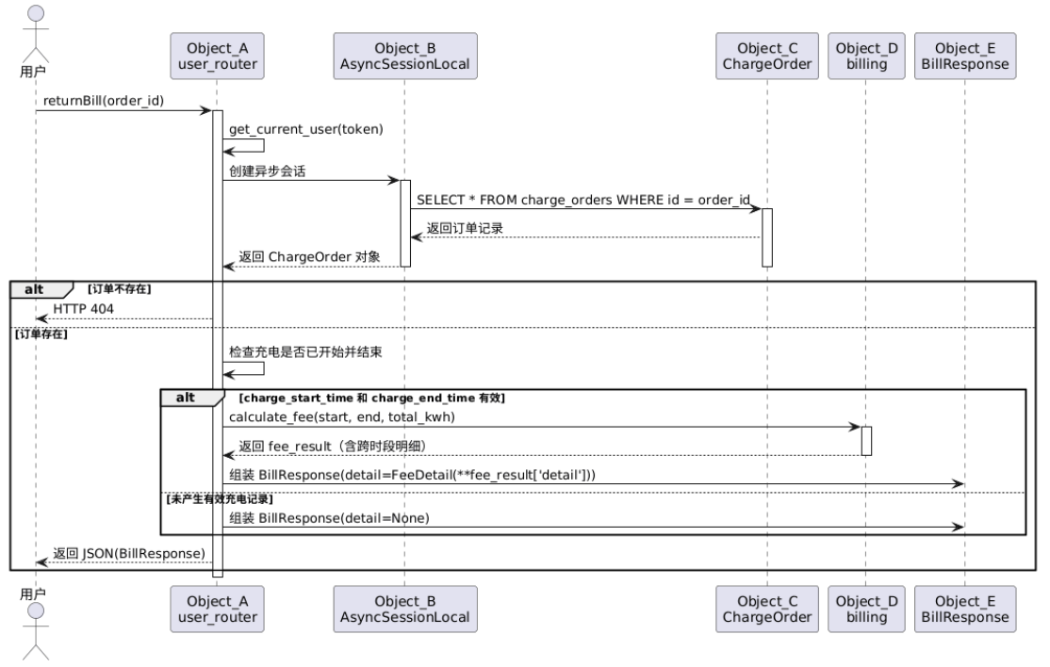
图 1
参与对象说明：
对象 | 职责 | 具备的功能
user_router (Object_A) | 控制器层，接收用户账单查询请求 | 身份校验、调用持久化查询、调用计费模块、组装响应
AsyncSessionLocal (Object_B) | 持久化层会话工厂 | 创建异步数据库会话
ChargeOrder (Object_C) | ORM 实体，保存订单状态 | 保存/提供充电起止时间、电量、费用字段
billing (Object_D) | 业务层计费模块 | `calculate_fee()` 按分钟切片计算峰平谷费用
BillResponse (Object_E) | Schema 数据传输对象 | 结构化账单响应数据（含嵌套 FeeDetail）

3.1.7 对象设计：pay 支付费用
已知条件（操作契约）
消息名称 | 返回值 | 操作契约的后置条件
pay | PaymentResult | 1. 若订单存在且未支付，则更新订单支付状态为已支付；2. 若订单已支付，则返回支付失败提示；3. 若订单不存在，则返回404错误；4. 若支付金额与账单不符，则返回金额错误
对象设计：pay 支付费用
问题与解决方案分析
问题1 ：前端用户发起支付请求，第一个接收该请求的软件对象是哪个？
解决方案 ： user_router （APIRouter 控制器对象）接收前端 POST /api/pay/{order_id} 请求，通过 FastAPI 路由机制将 HTTP POST 请求映射为 Python 方法调用，order_id 作为路径参数传入。
问题2 ：订单数据由哪个对象负责查询和验证？
解决方案 ： user_router 通过 AsyncSessionLocal （持久化层会话工厂）创建异步数据库会话，查询 ChargeOrder ORM 实体，验证订单是否存在、订单状态是否为 COMPLETED、支付状态是否为 UNPAID。
问题3 ：支付金额如何验证？
解决方案 ： ChargeOrder ORM 实体包含 total_fee 字段（由计费模块在充电完成时计算并写入），控制器将前端传入的支付金额与订单中的 total_fee 进行比对，若不一致则返回金额错误。
问题4 ：支付状态由哪个对象负责更新？
解决方案 ： user_router （控制器）在验证通过后，通过 AsyncSessionLocal 更新 ChargeOrder 实体的 payment_status 字段为 "PAID"，并设置 paid_at 时间戳，最后调用 session.commit() 持久化到数据库。
问题5 ：响应数据如何组装和返回？

解决方案 ：控制器将支付结果组装为 PaymentResult Pydantic Schema 对象返回前端，包含 success（布尔值）、message（提示信息）、payment_status（支付状态）字段。
Sequence Diagram（PlantUML）
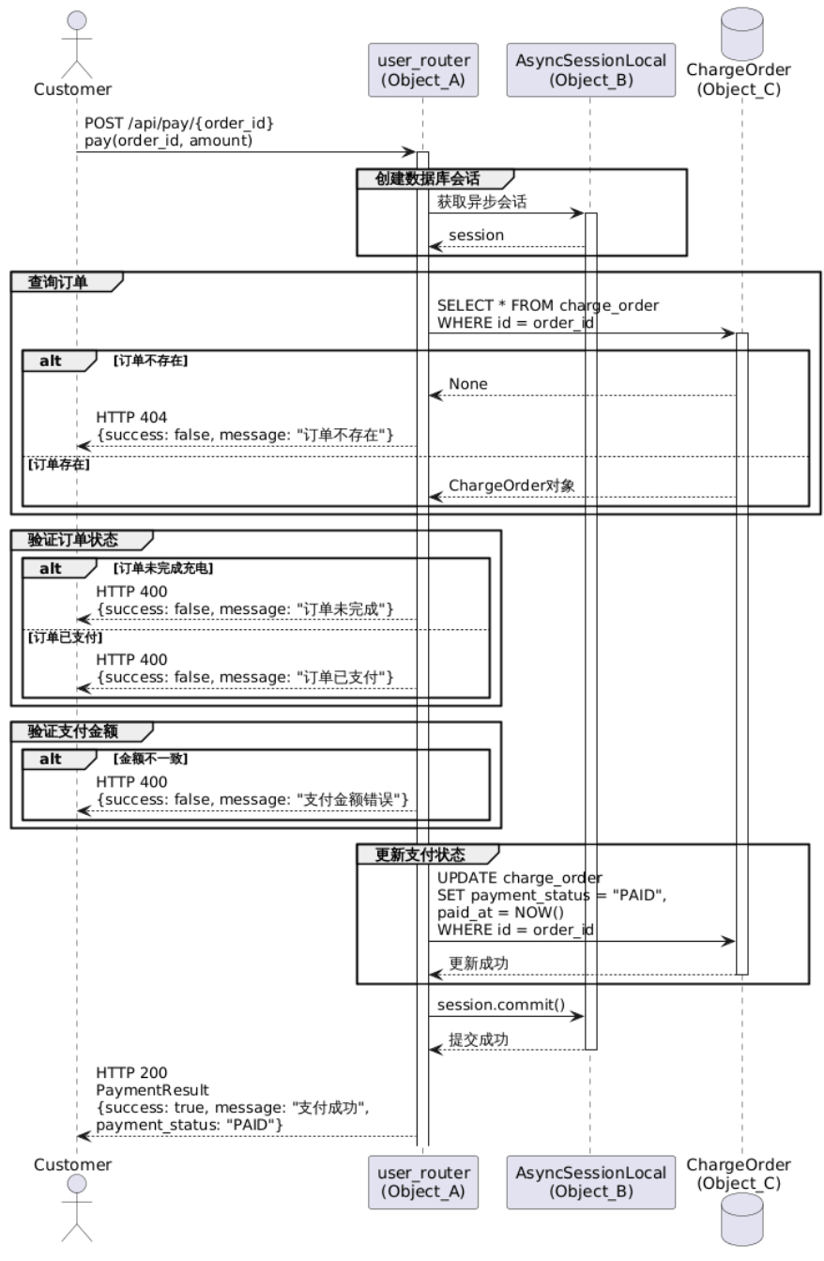
参与对象说明
对象 | 职责 | 具备的功能
user_router (Object_A) | 控制器层，接收支付请求 | 接收HTTP POST请求、订单验证、金额验证、更新支付状态、组装响应
AsyncSessionLocal (Object_B) | 持久化层会话工厂 | 创建异步数据库会话、执行数据库操作、提交事务
ChargeOrder (Object_C) | 持久化对象，订单ORM实体 | 保存订单状态、提供订单属性、记录支付状态和时间戳

3.1.8 对象设计：returnPaymentResult 返回支付结果
本节后续补充返回支付结果的对象交互过程。

3.2 用例：查看账单

3.2.1 已知条件
消息名称 | 返回值 | 操作契约的后置条件
queryBillInfo | BillResponse | 对象创建 ：无  对象关联 ：无  属性修改 ：无（仅转发查询请求）
returnBillInfo | BillResponse | 对象创建 ：无  对象关联 ：无  属性修改 ：无（仅返回账单查询结果）

3.2.2 对象设计：queryBillInfo 查询账单
问题与解决方案分析
问题1 ：前端用户请求查看某订单的账单，第一个接收该请求的软件对象是哪个？
解决方案 ： user_router （APIRouter 控制器对象）接收前端 GET /api/user/bills/{order_id} 请求，通过 FastAPI 路由机制将 HTTP GET 请求映射为 Python 方法调用，order_id 作为路径参数传入。
问题2 ：订单数据由哪个对象负责查询？
解决方案 ： user_router 通过 AsyncSessionLocal （持久化层会话工厂）创建异步数据库会话，查询 ChargeOrder ORM 实体，获取订单的充电起止时间、实际充电量、充电桩类型等属性。
问题3 ：跨时段费用明细由哪个对象计算？
解决方案 ： billing 模块（信息专家）中的 calculate_fee(start_time, end_time, electricity) 函数负责按分钟切片计算峰平谷各时段费用，根据实际充电时长和电量分配到对应时段，返回包含 segments 分段明细的字典。
问题4 ：响应数据如何组装？
解决方案 ：控制器将 ORM 订单属性与计费结果组装为 BillResponse Pydantic Schema 对象返回前端， BillResponse 嵌套 FeeDetail 对象，内含 FeeSegment 列表展示各时段费用。
Sequence Diagram（PlantUML）
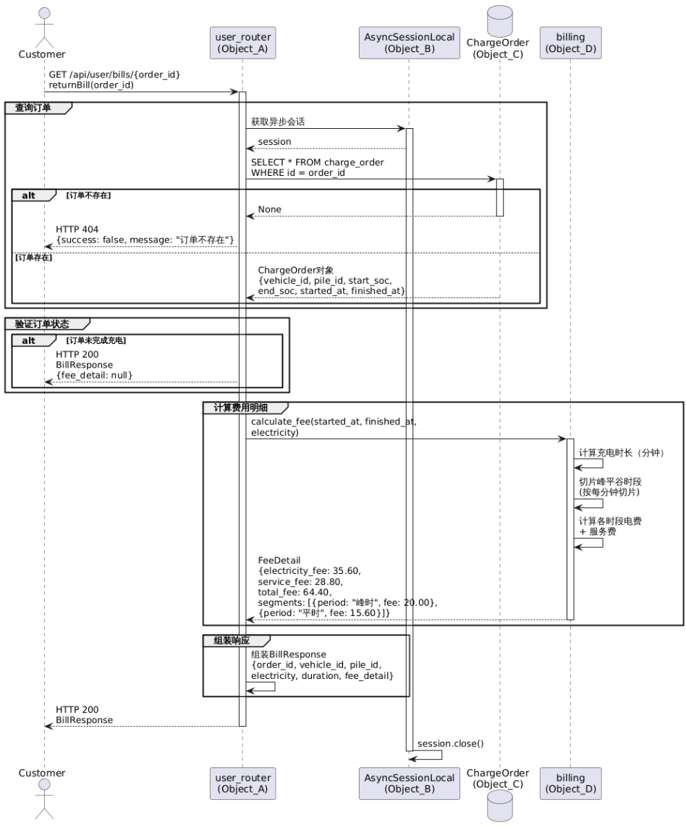
参与对象说明
对象 | 职责 | 具备的功能
user_router (Object_A) | 控制器层，接收账单查询请求 | 接收HTTP GET请求、调用持久化查询、调用计费模块、组装响应
AsyncSessionLocal (Object_B) | 持久化层会话工厂 | 创建异步数据库会话、执行数据库查询、提交事务
ChargeOrder (Object_C) | ORM 实体，保存订单状态 | 提供充电起止时间、电量、费用字段、保存支付状态
billing (Object_D) | 信息专家，计费模块 | 按分钟切片计算峰平谷电费、计算服务费、生成费用明细

3.2.3 对象设计：returnBillInfo 返回账单详情
已知条件（操作契约）
消息名称 | 返回值 | 操作契约的后置条件
returnBillInfo(vehicle_id=None, limit=50, offset=0) | BillListResponse | 1. 查询所有账单（含嵌套详单明细），支持按车牌号筛选；2. 返回分页后的账单列表，每条账单包含其跨时段详单；3. 仅管理员可访问
对象设计：returnBillInfo(vehicle_id, limit, offset)
问题与解决方案分析：
问题：前端管理员请求查询账单列表，第一个接收该请求的软件对象是哪个？
解决方案：`admin_router`（APIRouter 控制器对象）接收前端 `GET /api/admin/bills` 请求。
问题：管理员权限如何校验？
解决方案：`admin_router` 通过 `require_admin` 依赖校验 JWT Token 中的 role 字段必须为 "admin"。
问题：账单及详单的数据查询由谁负责？
解决方案：控制器通过 `AsyncSessionLocal` 创建会话，使用 SQLAlchemy `select(Bill).options(selectinload(Bill.details))` 进行关联预加载查询，一次性获取账单及其所有 `BillDetail` 明细记录。
问题：分页和筛选逻辑由谁处理？
解决方案：控制器层根据查询参数 `vehicle_id`（可选）、`limit`、`offset` 构建 SQL 语句，先执行 COUNT 查询获取总数，再执行分页查询获取数据。
问题：响应如何组装为嵌套结构？
解决方案：控制器遍历查询结果，将每个 `Bill` ORM 对象及其关联的 `Bill.details` 列表转换为 `BillItem` 和 `BillDetailItem` Pydantic Schema，最终包装为 `BillListResponse` 返回。
Sequence Diagram（PlantUML）：
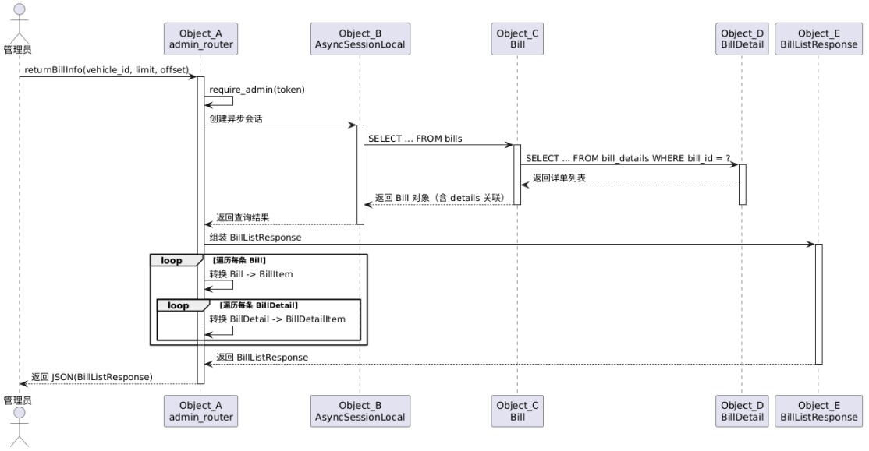
图 2
参与对象说明：
对象 | 职责 | 具备的功能
admin_router (Object_A) | 控制器层，接收管理员账单查询 | 管理员权限校验、构建分页查询、组装嵌套响应
AsyncSessionLocal (Object_B) | 持久化层会话工厂 | 创建异步数据库会话，执行关联预加载查询
Bill (Object_C) | ORM 实体，保存账单汇总数据 | 保存/提供账单编号、起止时间、总费用等
BillDetail (Object_D) | ORM 实体，保存时段明细 | 保存/提供时段类型、起止时刻、电量、电价、费用
BillListResponse (Object_E) | Schema 数据传输对象 | 结构化账单列表响应（含嵌套详单）

用例：UC_04 调度管理（扩充要求）

已知条件
本用例涵盖用户提交充电请求后系统的调度处理，以及管理员手动触发调度。核心消息及操作契约如下：
表 2 UC_04 调度管理消息列表
消息名称 | 返回值 | 操作契约的后置条件
scheduleRequest(vehicle_id, charge_type, requested_kwh) | ChargeResponse | 1. 创建 ChargeOrder 记录；2. 若存在最优空闲桩，分配至桩队列（QUEUING/CHARGING）；3. 若无空位，进入等候区（WAITING）；4. 生成排队号
returnScheduleResult() | SystemStatusResponse + WaitingAreaResponse | 1. 返回所有充电桩实时状态及队列详情；2. 返回等候区车辆列表（按优先级降序）

对象设计：scheduleRequest 调度请求
已知条件（操作契约）：
系统检查等候区容量，若已满则拒绝请求
查询车辆电池容量，限制请求电量不超过最大可充电量
创建数据库订单记录（ChargeOrder）
寻找最优充电桩（`_find_optimal_pile`）：选择同类型、状态非 FAULT、队列未满、剩余服务时间最短的桩
若找到最优桩，分配至桩队列；否则进入等候区
问题与解决方案分析：
问题：前端用户提交充电请求，第一个接收对象是？
解决方案：`user_router` 接收 `POST /api/user/requests/` 请求。
问题：运行期充电桩对象和调度逻辑由谁负责？
解决方案：`SmartScheduler`（用例控制对象）是核心调度器。系统启动时由 `main.py` 创建单例并挂载到 `app.state.scheduler`，所有请求共享同一调度上下文。`SmartScheduler` 负责：
创建和管理 `ChargingPile` 对象数组
维护 `fast_waiting` / `slow_waiting` 等候区列表
提供 `submit_request()` 方法处理完整调度流程
问题：哪个对象负责创建订单持久化记录？
解决方案：`SmartScheduler` 通过 `AsyncSessionLocal` 创建 `ChargeOrder` ORM 实例并写入数据库。`ChargeOrder` 保存订单状态、排队号、创建时间等属性。
问题：最优桩的选择算法由谁实现？
解决方案：`SmartScheduler._find_optimal_pile(charge_type, requested_kwh)` 方法负责在同类型非故障且队列未满的桩中，选择 `remaining_time_hours()` 最小的桩。`remaining_time_hours()` 由 `ChargingPile` 自身计算（信息专家原则），因为它掌握自身队列和功率信息。
问题：车辆被分配到桩队列后，状态如何同步？
解决方案：`SmartScheduler._assign_to_pile_queue()` 方法将车辆加入桩队列，若成为队首（position=0）则触发状态变更：桩状态改为 CHARGING，订单状态改为 CHARGING，记录 charge_start_time。所有变更通过 `AsyncSessionLocal` 同步到数据库。
Sequence Diagram（PlantUML）：
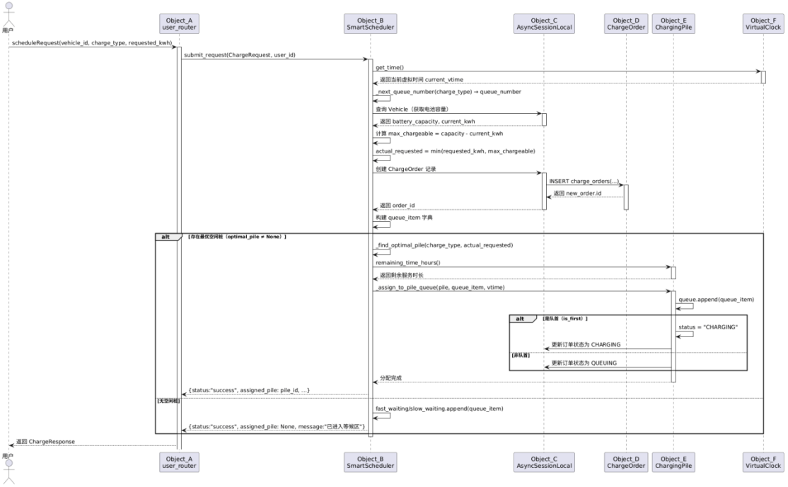
图 3
参与对象说明：
对象 | 职责 | 具备的功能
user_router (Object_A) | 控制器层 | 接收请求、身份校验、转发给 SmartScheduler
SmartScheduler (Object_B) | 业务层用例控制对象 | `submit_request()`、`_find_optimal_pile()`、队列管理、并发锁控制
AsyncSessionLocal (Object_C) | 持久化层会话 | 创建异步会话、执行 ORM 增删改查
ChargeOrder (Object_D) | 持久化实体 | 保存订单状态、排队号、起止时间、费用字段
ChargingPile (Object_E) | 业务层实体 | 保存桩状态/功率/队列、`remaining_time_hours()`、累计统计
VirtualClock (Object_F) | 业务层工具 | `get_time()` 提供虚拟时间

对象设计：returnScheduleResult 返回调度结果
已知条件（操作契约）：
返回系统中所有充电桩的实时状态，包括每个桩的队列车辆详情
返回等候区车辆列表，按动态优先级降序排列
正在充电车辆实时计算当前累计费用
问题与解决方案分析：
问题：前端管理员请求系统状态，第一个接收对象是？
解决方案：`admin_router` 接收 `GET /api/admin/piles`（充电桩状态）和 `GET /api/admin/waiting-area`（等候区）。
问题：系统状态数据由谁组装？
解决方案：`SmartScheduler` 作为信息专家，掌握所有充电桩和等候区的内存状态：
`get_system_status()`：遍历所有 `ChargingPile` 对象，读取其 `status`、`power`、`queue` 等属性，计算队列中每辆车的实时费用（调用 `calculate_fee`）和优先级分数（调用 `calculate_priority`）
`get_waiting_area()`：读取 `fast_waiting` 和 `slow_waiting` 列表，按 `calculate_priority` 降序排列
问题：实时费用如何计算？
解决方案：对于 position=0 且正在充电的车辆，`get_system_status()` 调用 `billing.calculate_fee(charge_start_time, current_vtime, charged_kwh)` 计算截至当前虚拟时间的累计费用。
Sequence Diagram（PlantUML）：
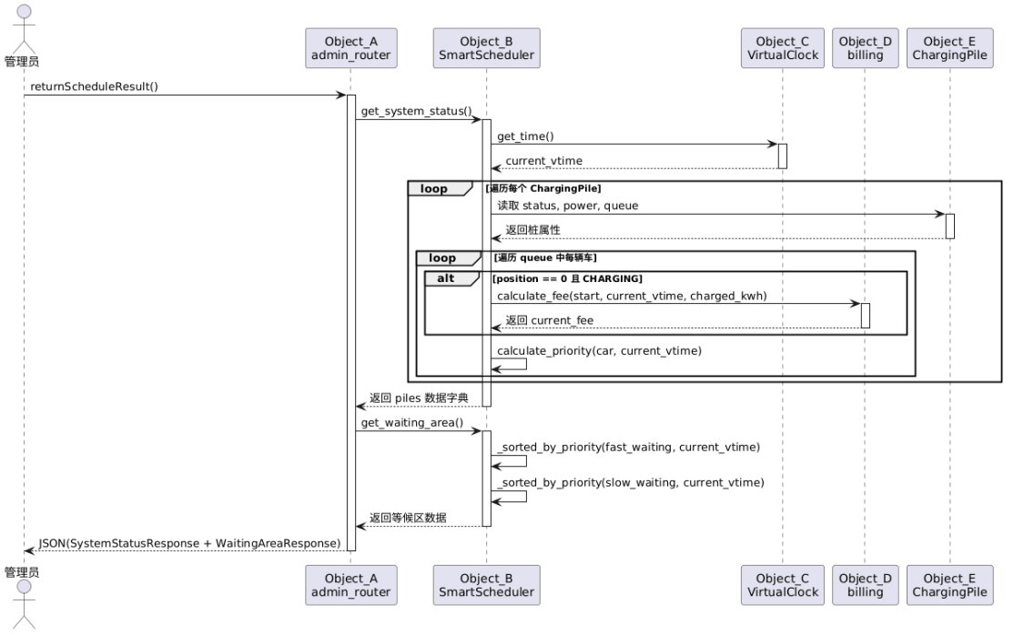
图 4
参与对象说明：
对象 | 职责 | 具备的功能
admin_router (Object_A) | 控制器层 | 接收请求、管理员权限校验、转发查询
SmartScheduler (Object_B) | 业务层控制对象 | `get_system_status()`、`get_waiting_area()`、优先级排序
VirtualClock (Object_C) | 业务层工具 | 提供当前虚拟时间
billing (Object_D) | 业务层计费模块 | `calculate_fee()` 实时计算累计费用
ChargingPile (Object_E) | 业务层实体 | 保存并返回自身状态和队列信息

3.4 用例：运行和维护充电站

3.4.1 已知条件
本节后续补充运行和维护充电站用例的消息、返回值和操作契约。

3.4.2 对象设计：manageChargeStation 启动/停止充电站
本节后续补充启动/停止充电站的对象交互过程。

3.4.3 对象设计：returnOperationResult 返回操作结果
本节后续补充返回操作结果的对象交互过程。

3.5 用例：收费管理

已知条件
本用例涵盖充电完成后的账单生成，以及管理员/用户对账单及详单的查询。核心消息及操作契约如下：
表 3 UC_05 收费管理消息列表
消息名称 | 返回值 | 操作契约的后置条件
createBill(order_id, pile, current_vtime, status) | dict(fee_result) | 1. 调用 billing 计算跨时段费用；2. 更新 ChargeOrder 费用字段和状态；3. 创建 Bill 记录；4. 创建 BillDetail 记录（每条连续时段段一条）；5. 更新车辆当前电量；6. 更新充电桩累计统计
returnBillInfo(vehicle_id, limit, offset) | BillListResponse | 1. 查询 Bill 及关联 BillDetail；2. 按车牌号筛选、分页返回

对象设计：createBill 生成账单及详单
已知条件（操作契约）：
当车辆充电完成（自然充满、主动停止、故障中断）时触发
实际充电量 `actual_kwh = min(charged_kwh, requested_kwh)`
调用 `calculate_fee(charge_start, current_vtime, actual_kwh)` 计算费用
账单编号由 `_generate_bill_code()` 生成（格式：BILL + 时间戳 + 6位随机字符）
详单按连续时段段生成，每个 segment 一条 BillDetail 记录
问题与解决方案分析：
问题：充电完成后，由谁触发账单生成？
解决方案：`SmartScheduler._finish_charging(pile, current_vtime, status)` 方法在以下场景被调用：
`simulate_battery_growth()` 后台任务检测到充电完成
`stop_charging()` 用户主动停止充电
`fault_pile()` / `cancel_request()` 中正在充电的车辆被中断
问题：费用计算由谁负责？
解决方案：`billing` 模块（信息专家）的 `calculate_fee()` 函数。该函数掌握 `_billing_config`（峰平谷电价、服务费率、时段划分），按分钟遍历充电区间，统计各时段分钟数，按分钟占比分配电量，计算各段费用。
问题：账单和详单的持久化记录由谁创建？
解决方案：`SmartScheduler` 通过 `AsyncSessionLocal` 会话：
创建 `Bill` 记录（汇总：账单编号、起止时间、总电量、总费用）
遍历 `fee_result['detail']['segments']`，为每个 segment 创建 `BillDetail` 记录（时段类型、起止时刻、分钟数、电量、电价、费用）
问题：车辆电量和桩累计统计如何更新？
解决方案：
车辆电量：`SmartScheduler` 查询 `Vehicle` ORM，更新 `current_kwh = min(current_kwh + actual_kwh, battery_capacity_kwh)`
桩累计统计：直接修改 `ChargingPile` 内存对象的 `total_charge_count`、`total_charge_duration`、`total_charge_amount`、`total_power_fee`、`total_service_fee`、`total_total_fee`
Sequence Diagram（PlantUML）：
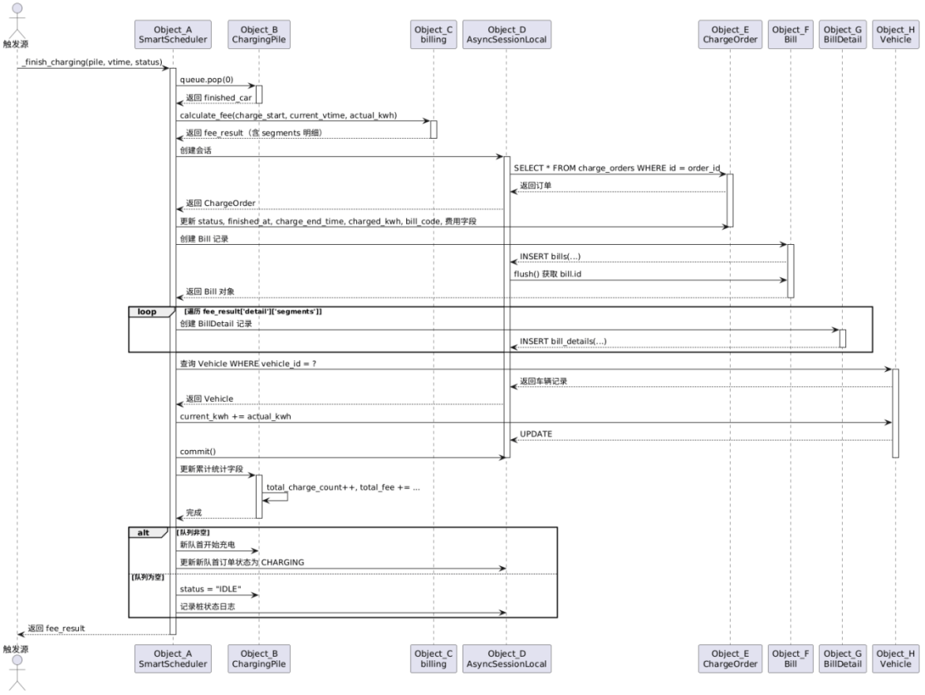
图 5
参与对象说明：
对象 | 职责 | 具备的功能
SmartScheduler (Object_A) | 业务层控制对象 | `_finish_charging()` 协调账单生成全流程
ChargingPile (Object_B) | 业务层实体 | 管理队列、提供剩余时间、维护累计统计
billing (Object_C) | 业务层计费模块 | `calculate_fee()` 跨时段费用计算
AsyncSessionLocal (Object_D) | 持久化层会话 | 事务管理、ORM 持久化
ChargeOrder (Object_E) | 持久化实体 | 保存订单最终状态和费用
Bill (Object_F) | 持久化实体 | 保存账单汇总信息
BillDetail (Object_G) | 持久化实体 | 保存峰平谷各时段明细
Vehicle (Object_H) | 持久化实体 | 保存并更新车辆当前电量

对象设计：returnBillInfo 返回收费结果
此消息与 3.2.3 对象设计：returnBillInfo 返回账单详情 为同一接口的两种调用场景：
管理员场景：`admin_router` 通过 `GET /api/admin/bills` 查询所有用户账单，支持按车牌号筛选、分页。返回 `BillListResponse`（含嵌套 `BillDetailItem` 列表）。
用户场景：`user_router` 通过 `GET /api/user/bills/{order_id}` 查询单条订单账单。返回 `BillResponse`（含嵌套 `FeeDetail`）。
两个场景的 Sequence Diagram 分别参见 3.2.3 节和 3.1.6 节。

4. 系统静态结构设计
本章后续使用 PlantUML 类图及类说明表描述各用例涉及的软件对象、属性、方法和分层关系。
正文：
- 根据选定的系统框架结构，给出用例级别或者系统级别的软件分层类图；
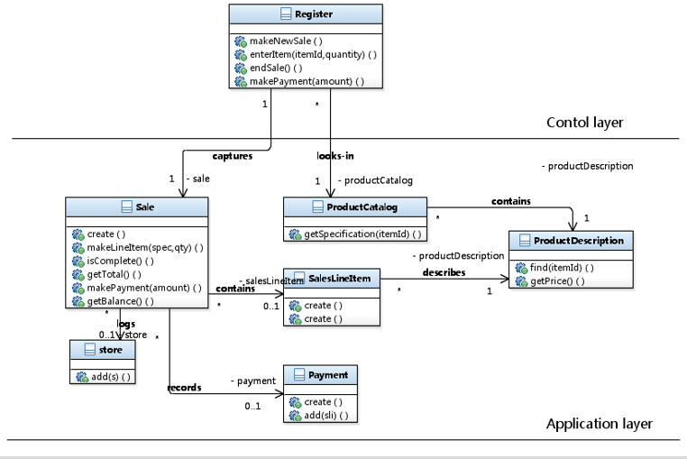
图 2 用例或系统的静态结构图（需替换）

- 对类图中的类进行属性、方法的说明（建议使用表格的形式）；

类_A（需替换）的名称
类型 | 名称 | 描述说明
属性_1
属性_2
方法_1
方法_2

类_B（需替换）的名称
类型 | 名称 | 描述说明
属性_1
属性_2
方法_1
方法_2

4.1 用例：车辆充电类图及类说明

静态结构图
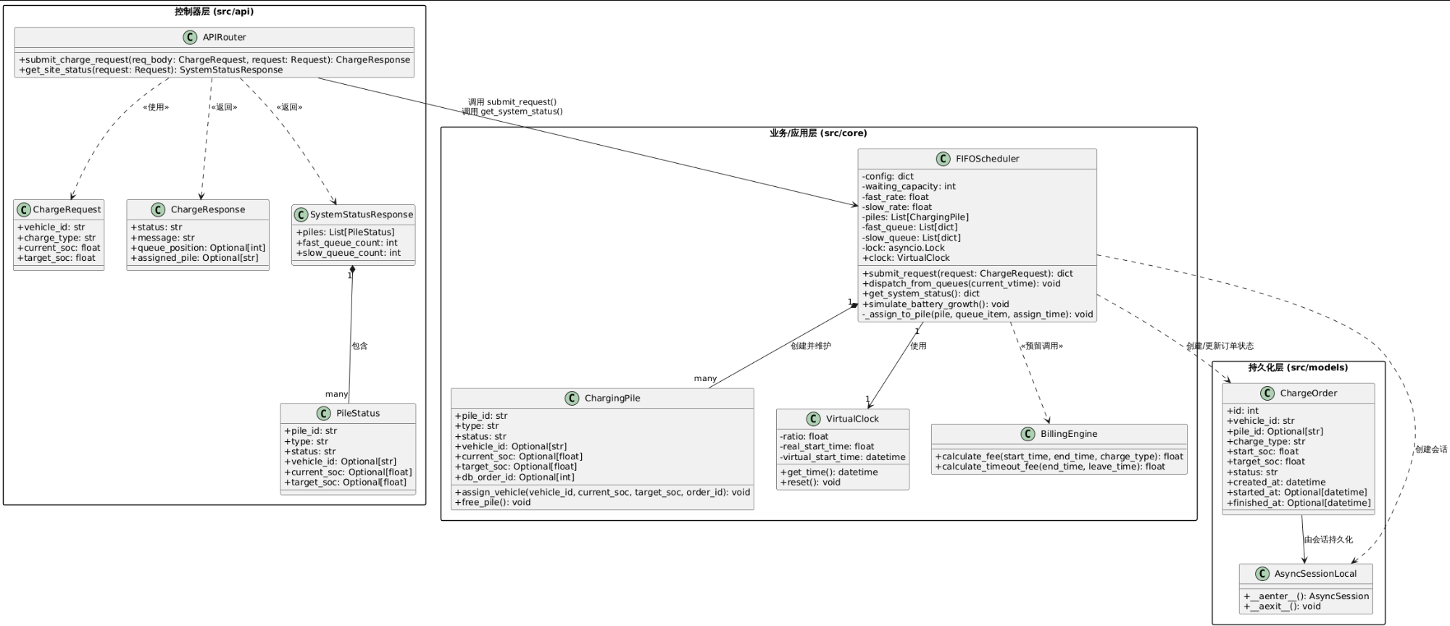
类属性与方法说明
类：APIRouter（控制器对象）
类型 | 名称 | 描述说明
方法 | submit_charge_request(req_body, request) | 接收前端 POST 请求，调用调度器 submit_request()，返回 ChargeResponse
方法 | get_site_status(request) | 接收前端 GET 请求，获取充电站实时状态，返回 SystemStatusResponse

类：ChargeRequest（数据传输对象 DTO）
类型 | 名称 | 描述说明
属性 | vehicle_id: str | 车牌号，用于标识请求车辆
属性 | charge_type: str | 充电类型，取值 "Fast" 或 "Slow"
属性 | current_soc: float | 当前电量比例，范围 [0.0, 1.0]
属性 | target_soc: float | 目标电量比例，范围 [0.0, 1.0]

类：ChargeResponse（数据传输对象 DTO）
类型 | 名称 | 描述说明
属性 | status: str | 请求处理结果，如 "success" / "rejected"
属性 | message: str | 人类可读的结果说明
属性 | queue_position: Optional[int] | 排队位置，直接分配到充电桩时为 None
属性 | assigned_pile: Optional[str] | 分配的充电桩编号，进入等待队列时为 None

类：SystemStatusResponse（数据传输对象 DTO）
类型 | 名称 | 描述说明
属性 | piles: List[PileStatus] | 所有充电桩状态列表
属性 | fast_queue_count: int | 当前快充等待队列长度
属性 | slow_queue_count: int | 当前慢充等待队列长度

类：PileStatus（数据传输对象 DTO）
类型 | 名称 | 描述说明
属性 | pile_id: str | 充电桩编号
属性 | type: str | 充电桩类型，"Fast" 或 "Slow"
属性 | status: str | 充电桩状态，"IDLE" 或 "CHARGING"
属性 | vehicle_id: Optional[str] | 当前服务车辆车牌号，空闲时为 None
属性 | current_soc: Optional[float] | 当前在充车辆电量，空闲时为 None
属性 | target_soc: Optional[float] | 当前在充车辆目标电量，空闲时为 None

类：FIFOScheduler（业务/用例控制对象）
类型 | 名称 | 描述说明
属性 | config: dict | 系统配置参数（桩数量、队列容量、充电速率）
属性 | waiting_capacity: int | 等候区最大容量
属性 | fast_rate: float | 快充每分钟电量增长速率
属性 | slow_rate: float | 慢充每分钟电量增长速率
属性 | piles: List[ChargingPile] | 运行期所有充电桩对象列表
属性 | fast_queue: List[dict] | 快充等待队列
属性 | slow_queue: List[dict] | 慢充等待队列
属性 | clock: VirtualClock | 系统虚拟时钟实例
属性 | lock: asyncio.Lock | 并发锁，保证队列和充电桩状态一致性
方法 | submit_request(request) | 处理充电请求：校验容量、创建订单、分配桩或入队
方法 | assignto_pile(pile, queue_item, assign_time) | 将车辆绑定到指定充电桩并更新数据库订单状态
方法 | dispatch_from_queues(current_vtime) | 遍历空闲桩，从等待队列中取车辆进行调度
方法 | get_system_status() | 返回所有充电桩和队列长度的实时快照
方法 | simulate_battery_growth() | 后台异步任务：推进电量、完成订单结算、触发新一轮调度

类：ChargingPile（运行期领域对象）
类型 | 名称 | 描述说明
属性 | pile_id: str | 充电桩编号，如 "F1"、"S1"
属性 | type: str | 充电桩类型，"Fast" 或 "Slow"
属性 | status: str | 运行状态，"IDLE" 或 "CHARGING"
属性 | vehicle_id: Optional[str] | 当前服务的车牌号，空闲时为 None
属性 | current_soc: Optional[float] | 当前在充车辆的电量值
属性 | target_soc: Optional[float] | 当前在充车辆的目标电量
属性 | db_order_id: Optional[int] | 关联的数据库订单主键 ID
方法 | assign_vehicle(vehicle_id, current_soc, target_soc, order_id) | 将车辆绑定到本桩，状态切换为 CHARGING
方法 | free_pile() | 释放充电桩，清空车辆信息，状态切换回 IDLE

类：VirtualClock（系统服务对象）
类型 | 名称 | 描述说明
属性 | ratio: float | 虚拟时间倍率（每真实秒对应的虚拟分钟数）
属性 | real_start_time: float | 系统真实启动时间戳
属性 | virtual_start_time: datetime | 虚拟时间基准起点
方法 | get_time(): datetime | 根据倍率计算并返回当前虚拟时间
方法 | reset() | 重置时钟基准，用于沙盒环境重新计时

类：BillingEngine（业务计算对象）
类型 | 名称 | 描述说明
方法 | calculate_fee(start_time, end_time, charge_type) | 根据分时电价和充电类型计算电费（接口预留）
方法 | calculate_timeout_fee(end_time, leave_time) | 计算超时占用充电桩费用（接口预留）

类：ChargeOrder（持久化对象）
类型 | 名称 | 描述说明
属性 | id: int | 订单主键，自增
属性 | vehicle_id: str | 关联车牌号
属性 | pile_id: Optional[str] | 分配的充电桩编号，排队中为 None
属性 | charge_type: str | 充电类型 "Fast" / "Slow"
属性 | start_soc: float | 开始充电时的电量值
属性 | target_soc: float | 目标电量值
属性 | status: str | 状态机：QUEUING → CHARGING → COMPLETED
属性 | created_at: datetime | 订单创建虚拟时间
属性 | started_at: Optional[datetime] | 充电开始虚拟时间
属性 | finished_at: Optional[datetime] | 充电结束虚拟时间

类：AsyncSessionLocal（数据库会话工厂）
类型 | 名称 | 描述说明
属性 | 数据库连接配置 | 绑定 aiosqlite 异步引擎，连接 charging.db
方法 | async with AsyncSessionLocal() as session | 创建异步数据库会话，供控制器层和业务层进行增删改查

4.2 用例：查看账单类图及类说明
类图说明：
该用例的第一个接收系统事件的软件对象是控制器层的 APIRouter（用户路由）。用户通过前端携带 vehicle_id 或 order_id 发起账单查询请求，APIRouter 完成身份校验后，通过 AsyncSessionLocal 创建数据库会话，直接查询持久化层的 ChargeOrder 和 Bill、BillDetail ORM 对象。查询结果由 BillingEngine 负责格式化计费明细，最终通过 BillResponse 和 BillDetailResponse DTO 封装后返回给前端展示。该用例不需要调度层介入，属于纯查询路径，核心职责集中在持久化层的数据检索与展示层的结果封装。
静态结构图

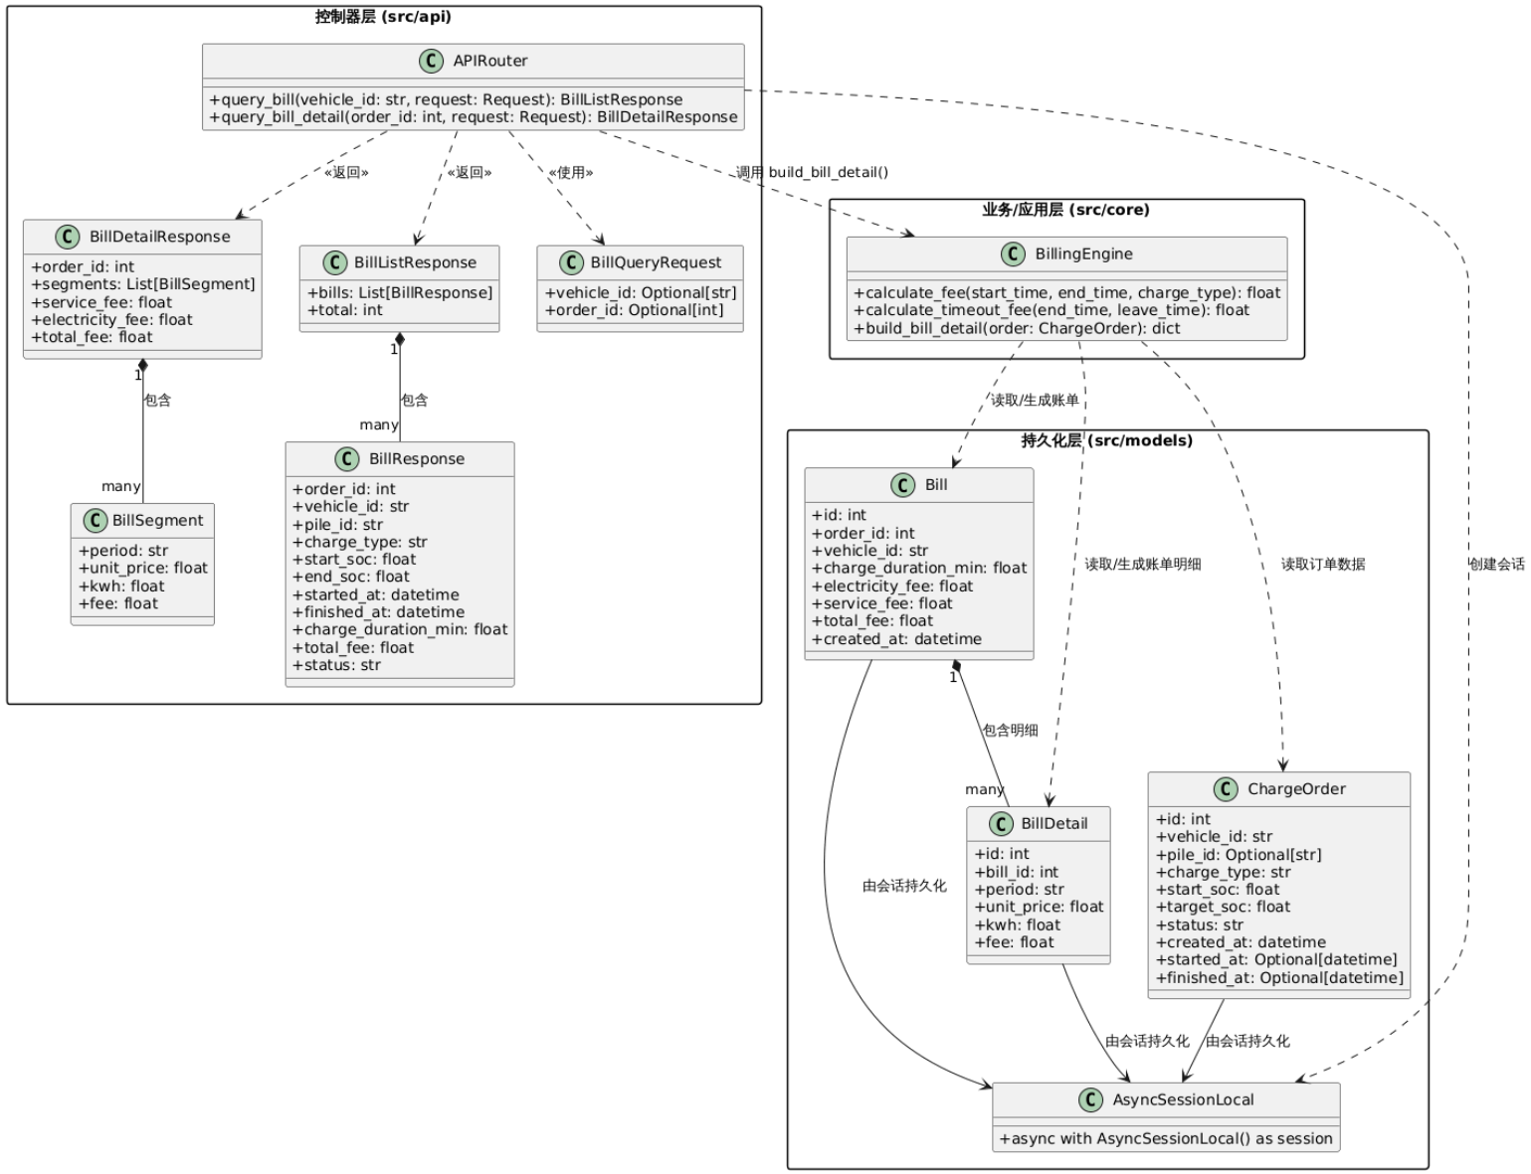
类：APIRouter（控制器对象）
类型 | 名称 | 描述说明
方法 | query_bill(vehicle_id, request) | 接收前端账单列表查询请求，按车牌号检索所有已完成订单的账单
方法 | query_bill_detail(order_id, request) | 接收前端账单详情查询请求，返回指定订单的分时计费明细

类：BillQueryRequest（数据传输对象 DTO）
类型 | 名称 | 描述说明
属性 | vehicle_id: Optional[str] | 车牌号，用于查询该车辆的所有账单
属性 | order_id: Optional[int] | 订单 ID，用于查询某单笔订单的详细账单

类：BillResponse（数据传输对象 DTO）
类型 | 名称 | 描述说明
属性 | order_id: int | 对应充电订单主键
属性 | vehicle_id: str | 车牌号
属性 | pile_id: str | 使用的充电桩编号
属性 | charge_type: str | 充电类型，"Fast" 或 "Slow"
属性 | start_soc: float | 充电开始时的电量值
属性 | end_soc: float | 充电结束时的电量值
属性 | started_at: datetime | 充电开始虚拟时间
属性 | finished_at: datetime | 充电结束虚拟时间
属性 | charge_duration_min: float | 充电时长（分钟）
属性 | total_fee: float | 本次充电总费用（元）
属性 | status: str | 订单状态，账单查询仅返回 COMPLETED
类：BillDetailResponse（数据传输对象 DTO）
类型 | 名称 | 描述说明
属性 | order_id: int | 对应充电订单主键
属性 | segments: List[BillSegment] | 分时计费段列表
属性 | service_fee: float | 服务费合计（元）
属性 | electricity_fee: float | 电费合计（元）
属性 | total_fee: float | 总费用（元）

类：BillSegment（数据传输对象 DTO）
类型 | 名称 | 描述说明
属性 | period: str | 计费时段名称，如"峰时"、"平时"、"谷时"
属性 | unit_price: float | 该时段电价（元/度）
属性 | kwh: float | 该时段充电度数（度）
属性 | fee: float | 该时段费用（元）

类：BillListResponse（数据传输对象 DTO）
类型 | 名称 | 描述说明
属性 | bills: List[BillResponse] | 账单列表
属性 | total: int | 账单总条数

类：BillingEngine（业务计算对象）
类型 | 名称 | 描述说明
方法 | calculate_fee(start_time, end_time, charge_type) | 根据分时电价和充电类型计算电费
方法 | calculate_timeout_fee(end_time, leave_time) | 计算超时占用充电桩的占用费
方法 | build_bill_detail(order) | 读取订单数据，构建分时明细并返回账单详情结构

类：ChargeOrder（持久化对象）
类型 | 名称 | 描述说明
属性 | id: int | 订单主键，自增
属性 | vehicle_id: str | 关联车牌号
属性 | pile_id: Optional[str] | 分配的充电桩编号
属性 | charge_type: str | 充电类型 "Fast" / "Slow"
属性 | start_soc: float | 开始充电时的电量值
属性 | target_soc: float | 目标电量值
属性 | status: str | 状态机：QUEUING → CHARGING → COMPLETED
属性 | created_at: datetime | 订单创建虚拟时间
属性 | started_at: Optional[datetime] | 充电开始虚拟时间
属性 | finished_at: Optional[datetime] | 充电结束虚拟时间

类：Bill（持久化对象）
类型 | 名称 | 描述说明
属性 | id: int | 账单主键，自增
属性 | order_id: int | 关联充电订单 ID
属性 | vehicle_id: str | 关联车牌号
属性 | charge_duration_min: float | 充电时长（分钟）
属性 | electricity_fee: float | 电费合计（元）
属性 | service_fee: float | 服务费合计（元）
属性 | total_fee: float | 总费用（元）
属性 | created_at: datetime | 账单生成时间

类：BillDetail（持久化对象）
类型 | 名称 | 描述说明
属性 | id: int | 明细主键，自增
属性 | bill_id: int | 关联账单 ID
属性 | period: str | 计费时段，如"峰时"、"平时"、"谷时"
属性 | unit_price: float | 该时段电价（元/度）
属性 | kwh: float | 该时段充电度数（度）
属性 | fee: float | 该时段费用（元）

类：AsyncSessionLocal（数据库会话工厂）
类型 | 名称 | 描述说明
属性 | 数据库连接配置 | 绑定 aiosqlite 异步引擎，连接 charging.db
方法 | async with AsyncSessionLocal() as session | 创建异步数据库会话，供控制器层查询 ChargeOrder、Bill、BillDetail

4.3 用例：调度管理类图及类说明

调度管理用例静态结构图
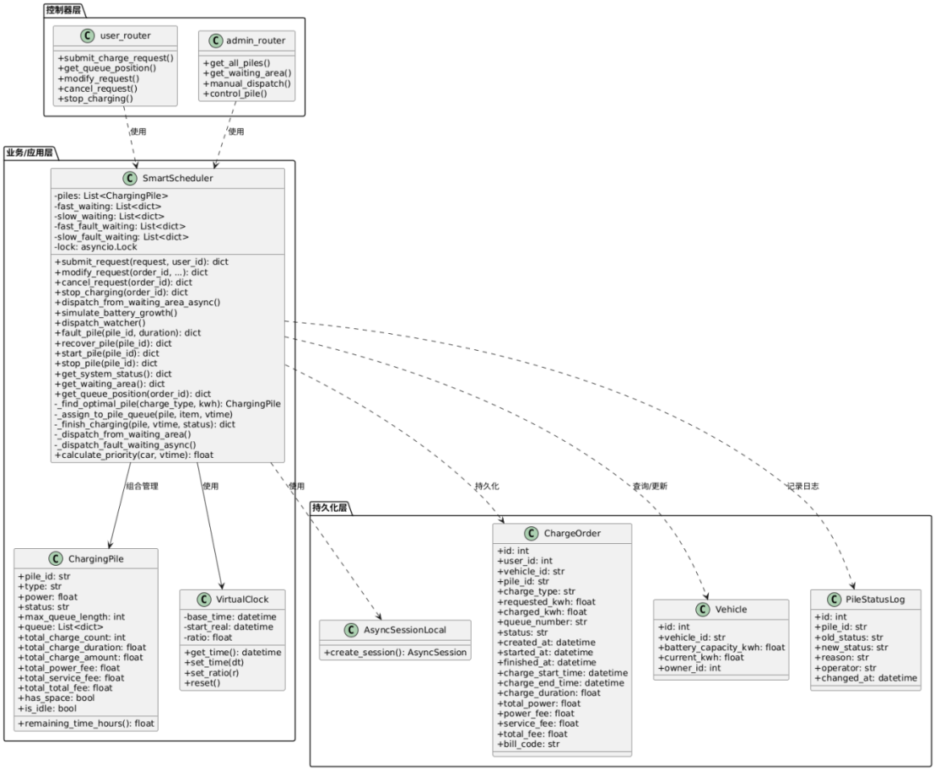
图 6

类属性与方法说明
类：SmartScheduler
类型 | 名称 | 描述说明
属性 | config | 系统配置字典
属性 | waiting_capacity | 等候区最大容量
属性 | pile_queue_length | 每桩队列最大长度
属性 | fast_power / slow_power | 快充/慢充功率(kW)
属性 | piles | ChargingPile 对象列表
属性 | fast_waiting / slow_waiting | 快充/慢充等候区列表
属性 | fast_fault_waiting / slow_fault_waiting | 故障调度优先队列
属性 | lock | asyncio.Lock，保证并发安全
属性 | clock | VirtualClock 实例
属性 | priority_alpha / beta / gamma | 动态优先级权重参数
方法 | submit_request(request, user_id) | 处理充电请求，分配桩或进入等候区
方法 | modify_request(order_id, ...) | 修改等候区中的充电请求
方法 | cancel_request(order_id) | 取消请求，若在充电中则结算账单
方法 | stop_charging(order_id) | 主动停止充电并生成账单
方法 | dispatch_from_waiting_area_async() | 异步调度等候区车辆到桩队列
方法 | simulate_battery_growth() | 后台任务：每秒推进充电电量
方法 | dispatch_watcher() | 后台任务：每2秒检查调度
方法 | fault_pile(pile_id, duration) | 设置桩故障，重新调度受影响车辆
方法 | recover_pile(pile_id) | 恢复故障桩
方法 | get_system_status() | 获取所有桩状态及队列详情
方法 | get_waiting_area() | 获取等候区车辆（按优先级排序）
方法 | calculate_priority(car, vtime) | 计算车辆动态优先级分数
方法 | _find_optimal_pile(type, kwh) | 寻找同类型最优空闲桩
方法 | _assign_to_pile_queue(pile, item, vtime) | 将车辆分配至指定桩队列
方法 | _finish_charging(pile, vtime, status) | 完成充电，生成账单并更新统计
类：ChargingPile
类型 | 名称 | 描述说明
属性 | pile_id | 充电桩编号（如 F1, T1）
属性 | type | 类型：Fast / Slow
属性 | power | 充电功率（kW）
属性 | status | 状态：IDLE / CHARGING / FAULT
属性 | max_queue_length | 队列最大容量
属性 | queue | 车辆队列字典列表
属性 | total_charge_count | 累计充电次数
属性 | total_charge_duration | 累计充电时长（小时）
属性 | total_charge_amount | 累计充电量（度）
属性 | total_power_fee | 累计充电费（元）
属性 | total_service_fee | 累计服务费（元）
属性 | total_total_fee | 累计总费用（元）
方法 | has_space | 属性：是否还有队列空位
方法 | is_idle | 属性：是否空闲
方法 | remaining_time_hours() | 计算队列剩余服务总时长
类：VirtualClock
类型 | 名称 | 描述说明
属性 | base_time | 虚拟时间基准点
属性 | start_real | 真实时间基准点
属性 | ratio | 时间推进倍率
方法 | get_time() | 根据真实时间差和倍率计算当前虚拟时间
方法 | set_time(dt) | 手动设置虚拟时间
方法 | set_ratio(r) | 设置时间倍率
方法 | reset() | 重置为当前真实时间

4.4 用例：运行和维护充电站类图及类说明
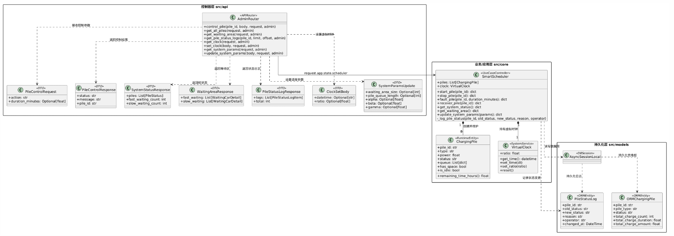
图 4-4 运行和维护充电站用例类图
类图说明：该用例的第一个接收系统事件的软件对象是控制器层的 AdminRouter。AdminRouter 根据管理员提交的 action 参数调用 SmartScheduler；SmartScheduler 作为用例控制对象，负责协调 ChargingPile、VirtualClock 和持久化对象完成充电站启动、停止、故障、恢复、监控和参数维护。ChargingPile 保存运行期充电桩状态，PileStatusLog 负责将状态变化持久化到数据库。
类名 | 类型 | 主要属性 | 主要方法 | 职责说明
AdminRouter | 控制器对象 | 通过 request.app.state.scheduler 获取调度器实例 | control_pile()、get_all_piles()、get_waiting_area()、get_pile_status_logs()、get_clock()、set_clock()、get_system_params()、update_system_params() | 接收管理员前端请求，完成权限校验后的请求分发和响应封装。
PileControlRequest | 数据传输对象 DTO | action、duration_minutes | Pydantic 自动校验 | 封装管理员对充电桩的 start、stop、fault、recover 等控制参数。
PileControlResponse | 数据传输对象 DTO | status、message、pile_id | Pydantic 自动序列化 | 统一返回充电桩控制操作结果。
SystemStatusResponse | 数据传输对象 DTO | piles、fast_waiting_count、slow_waiting_count | Pydantic 自动序列化 | 封装所有充电桩状态和等待区数量，供管理员监控界面展示。
WaitingAreaResponse | 数据传输对象 DTO | fast_waiting、slow_waiting | Pydantic 自动序列化 | 封装快充、慢充等待区车辆信息。
PileStatusLogResponse | 数据传输对象 DTO | logs、total | Pydantic 自动序列化 | 封装充电桩状态变更日志查询结果。
ClockSetBody | 数据传输对象 DTO | datetime、ratio | Pydantic 自动校验 | 封装管理员设置虚拟时间和时间倍率的参数。
SystemParamsUpdate | 数据传输对象 DTO | waiting_area_size、pile_queue_length、alpha、beta、gamma 等 | Pydantic 自动校验 | 封装运行期调度参数修改请求。
SmartScheduler | 业务/用例控制对象 | piles、clock、waiting_capacity、pile_queue_length、fast_waiting、slow_waiting、lock | start_pile()、stop_pile()、fault_pile()、recover_pile()、get_system_status()、get_waiting_area()、update_system_params()、_log_pile_status() | 负责运行维护用例的核心业务处理，协调充电桩状态、队列、虚拟时钟和数据库同步。
ChargingPile | 运行期领域对象 | pile_id、type、power、status、queue、max_queue_length、累计统计字段 | has_space、is_idle、remaining_time_hours() | 表示单个充电桩的运行状态和队列，是 SmartScheduler 创建和维护的核心业务对象。
VirtualClock | 系统服务对象 | ratio、real_start_time、virtual_start_time | get_time()、set_time()、set_ratio()、reset() | 提供系统虚拟时间，支持管理员调整时间和倍率。
ORMChargingPile | 持久化对象 | pile_id、pile_type、status、total_charge_count、total_charge_duration、total_charge_amount 等 | 由 SQLAlchemy ORM 提供增删改查能力 | 保存充电桩基础信息和累计统计数据。
PileStatusLog | 持久化对象 | pile_id、old_status、new_status、reason、operator、changed_at | 由 SQLAlchemy ORM 提供增删改查能力 | 保存充电桩启动、停止、故障、恢复等状态变化记录。
AsyncSessionLocal | 数据库会话工厂 | 数据库连接配置 | 创建 AsyncSession | 为控制器层和业务层提供异步数据库访问能力。
表 4-4 运行和维护充电站用例主要类说明

4.5 用例：收费管理类图及类说明

收费管理用例静态结构图
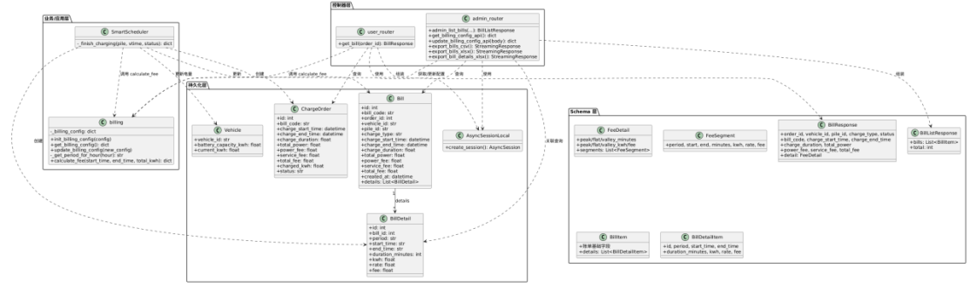
图 7

类属性与方法说明
类：billing（模块/工具类）
类型 | 名称 | 描述说明
属性 | _billing_config | 全局计费配置字典（峰平谷电价、服务费、时段划分）
方法 | init_billing_config(config) | 从 config.yaml 初始化配置
方法 | get_billing_config() | 获取当前计费配置
方法 | update_billing_config(new_config) | 动态更新计费配置
方法 | _get_period_for_hour(hour) | 根据小时数判断峰/平/谷时段
方法 | calculate_fee(start, end, total_kwh) | 按分钟切片计算跨时段费用，返回汇总和 segments 明细
类：Bill（ORM 实体）
类型 | 名称 | 描述说明
属性 | id | 主键
属性 | bill_code | 账单编号（唯一）
属性 | order_id | 关联订单ID（外键）
属性 | vehicle_id | 车牌号
属性 | pile_id | 充电桩编号
属性 | charge_type | Fast / Slow
属性 | charge_start_time | 充电开始时间
属性 | charge_end_time | 充电结束时间
属性 | charge_duration | 充电时长（小时）
属性 | total_power | 充电电量（kWh）
属性 | power_fee | 充电费（元）
属性 | service_fee | 服务费（元）
属性 | total_fee | 总费用（元）
属性 | created_at | 账单生成时间
关系 | details | 一对多关联 BillDetail
类：BillDetail（ORM 实体）
类型 | 名称 | 描述说明
属性 | id | 主键
属性 | bill_id | 关联账单ID（外键）
属性 | period | 时段类型：peak / flat / valley
属性 | start_time | 时段开始时刻（HH:MM）
属性 | end_time | 时段结束时刻（HH:MM）
属性 | duration_minutes | 该段持续分钟数
属性 | kwh | 该段充电量（kWh）
属性 | rate | 该段电价（元/kWh）
属性 | fee | 该段费用（元）
关系 | bill | 多对一关联 Bill
类：BillResponse（Schema DTO）
类型 | 名称 | 描述说明
属性 | order_id, vehicle_id, pile_id, charge_type, status | 订单基本信息
属性 | requested_kwh, queue_number | 请求信息
属性 | bill_code, charge_start_time, charge_end_time | 账单标识与时间
属性 | charge_duration, total_power | 充电时长与电量
属性 | power_fee, service_fee, total_fee | 费用汇总
属性 | detail | 嵌套 FeeDetail，跨时段费用明细

4.6 系统级完整分层类图（可选，系统级静态结构）
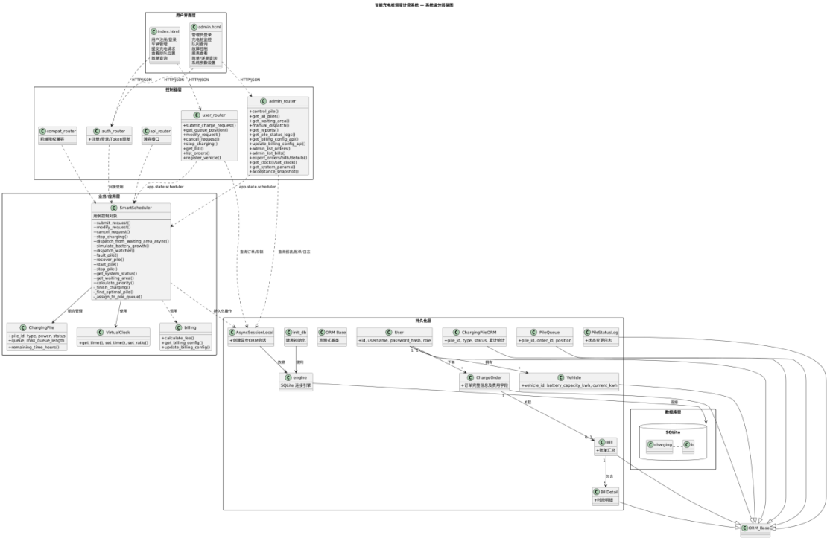

5. 工作量统计
表 5-1 作业工作内容及工作量统计
正文：以表格的形式如实给出各个组员的工作内容及工作量描述；
表 2 作业工作内容及工作量统计
 |  | 组长 | 组员_1 | 组员_2 | 组员_3 | 组员_4
UC_1 | 指令1
 | 指令2
 | 指令n
 | 调度指令 | √
UC_1 | 指令1
 | 指令2
 | 指令n
UC_1 | 指令1
 | 指令2
 | 指令n
静态结构设计 | UC_1
 | UC_2
 | UC_3
 | UC_n

